
基于B/S架构的在线数独对战平台

软
件
用
户
手
册

课 程： 软件工程
题 目： OurSudoku
成 员： SE-2020-G02

文件状态：  [ ] 草稿  [ ] 正式发布  [√] 正在修改 | 文件标识： | SE2020-G02-软件用户手册
文件状态：  [ ] 草稿  [ ] 正式发布  [√] 正在修改 | 当前版本： | 1.0.0
文件状态：  [ ] 草稿  [ ] 正式发布  [√] 正在修改 | 作者： | 刘羽佳、张鑫、潘言
文件状态：  [ ] 草稿  [ ] 正式发布  [√] 正在修改 | 完成日期： | 2021.01.03

软件用户手册(SUM)
说明：
1.《软件用户手册》(SUM)描述手工操作该软件的用户应如何安装和使用一个计算机软件配置项(CSCI) ,一组CSCI,一个软件系统或子系统。它还包括软件操作的一些特别的方面，诸如，关于特定岗位或任务的指令等。
2.SUM是为由用户操作的软件而开发的，具有要求联机用户输入或解释输出显示的用户界面。如果该软件是被嵌人在一个硬件一软件系统中，由于已经有了系统的用户手册或操作规程，所以可能不需要单独的SUM.

版本历史

版本 | 作者 | 参与者 | 审核人 | 起始日期 | 备注
0.0.1 | 潘言 | 潘言 | 潘言 | 2020.11.24-2020.11.29
0.1.0 | 刘羽佳 | 刘羽佳 | 潘言 | 2020.11.30-2020.12.01
0.1.1 | 刘羽佳 | 刘羽佳 | 潘言 | 2020.12.02
0.1.2 | 刘羽佳 | 刘羽佳 | 潘言 | 2020.12.03-2020.12.11
1.0.0 | 刘羽佳 | 刘羽佳 | 刘羽佳 | 2020.12.25-2021.01.03

目录
软件用户手册(SUM) 2
目录 3
1引言 4
1.1标识 4
1.2系统概述 4
1.3文档概述 4
2引用文件 4
3软件综述 5
3.1软件应用 5
3.2软件清单 5
3.3软件环境 5
3.4软件组织和操作概述 5
3.5意外事故以及运行的备用状态和方式 9
3.6保密性和私密性 9
3.7帮助和问题报告 10
4访问软件 10
4.1软件的首次用户 10
4.1.1熟悉设备 10
4.1.2访问控制 10
4.1.3安装和设置 10
4.2启动过程 10
4.3停止和挂起工作 11
用户无需使用该系统时，保存自身所作修改或提交内容后关闭网页即可。 11
5使用软件指南 11
5.1能力 11
5.2约定 11
5.3处理过程 11
5.4相关处理 41
5.5数据备份 41
5.6错误，故障和紧急情况时的恢复 43
5.7消息 43
5.8快速引用指南 43
6注解 43
附录 44
系统出错信息 44

1引言

1.1标识
标题：《软件用户手册说明》
简称：SUM
版本号：0.1.2
说明：本文档支持Office、WPS等word文档阅读软件

1.2系统概述
本文档适用的工程：在线数独对战平台，Beta1.0.0版本
系统的名称：OurSudoku
产品所有权：浙大城市学院计算机与计算科学学院软件工程专业软件工程课程G02小组
任务提出人：杨枨教授
用户：广大数独爱好者
开发方：软件工程课程小组成员
支持机构：浙大城市学院计算机与计算科学学院

1.3文档概述
本文档应用于用户指南，应在包含下载（若需要）、安装（若需要）以及使用等方面的信息的基础上能够解决用户的大部分问题，也需要让用户明确在该网站的使用过程中严令禁止的事情。本文档仅对浙大城市学院SE-G02小组的成员开放，在获得浙大城市学院SE-G02小组全体成员的同意之后，才可以将本文档展示给其他人。

2引用文件
[1]《GB T-8567-2006计算机软件文档编制规范》
[2]张海藩，牟永敏.软件工程导论(第6版)[M]北京：清华大学出版社

3软件综述

3.1软件应用
该网站旨在能够给数独爱好者提供一个多人竞技的平台，让他们能够在竞技中相互交流，分享自己的解法，也为了给对数独仅仅有一定了解但有兴趣深入了解的初学者们一个向数独高级玩家学习，并进一步提高自己的实力的平台。该网站具备了多人竞技、个人训练、天体排位、解法分享以及评论等多种功能来实现目的，为了操作的方便，本网站的大部分操作仅使用鼠标点击就可以进行。

3.2软件清单
用户需要安装Google Chrome、火狐浏览器、360浏览器或Microsoft Edge浏览器等任意一种浏览器。

3.3软件环境
a.必须提供的计算机设备：一台内存大于1G的电脑以及鼠标和键盘；
b.必须提供的通信设备：信号卫星；
c.必须提供的其他软件：Google Chrome、火狐浏览器、360浏览器或Microsoft Edge浏览器等任意一种浏览器；
d.必须提供的格式、过程或其他的手工操作：无特殊要求；

3.4软件组织和操作概述
- 从用户的角度来看的软件逻辑部件和每个部件的用途/操作的概述：
·题目练习：最基本的要求，需要实现用户可以在我们的网站上进行数独题目的练习，以提高个人的解题能力。
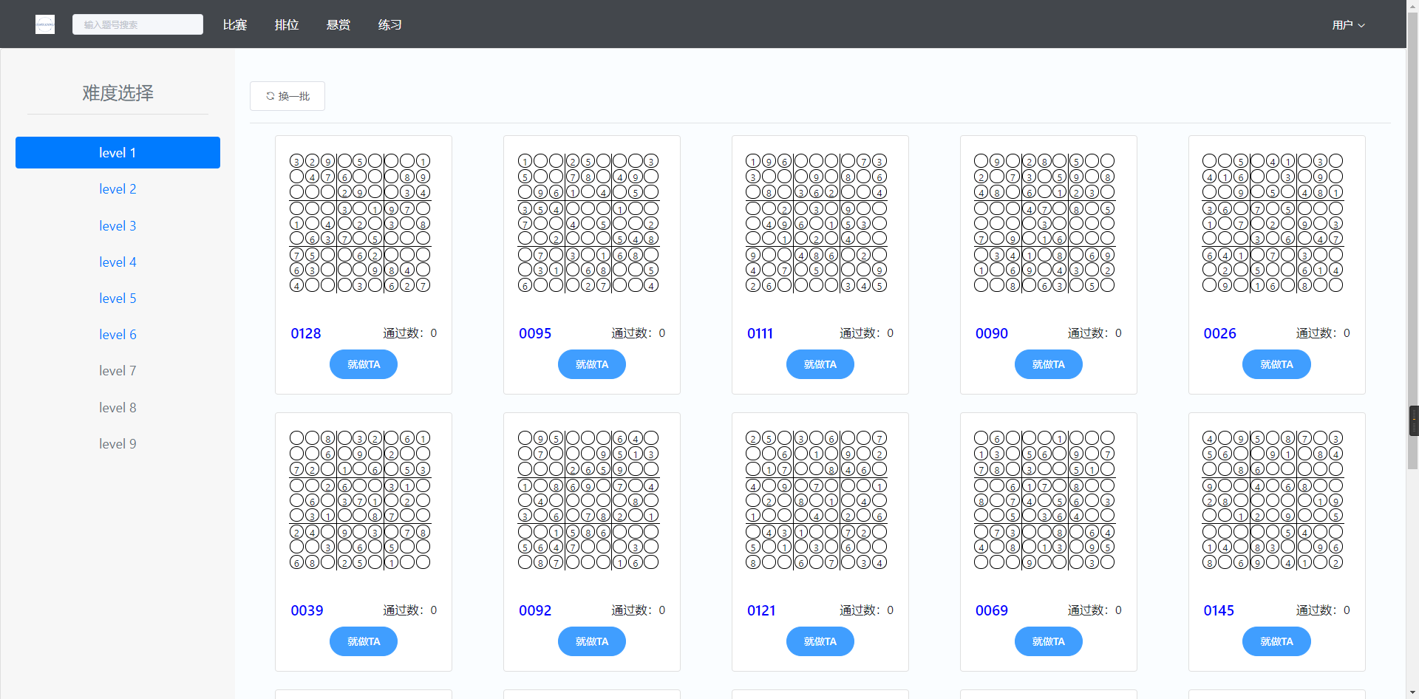
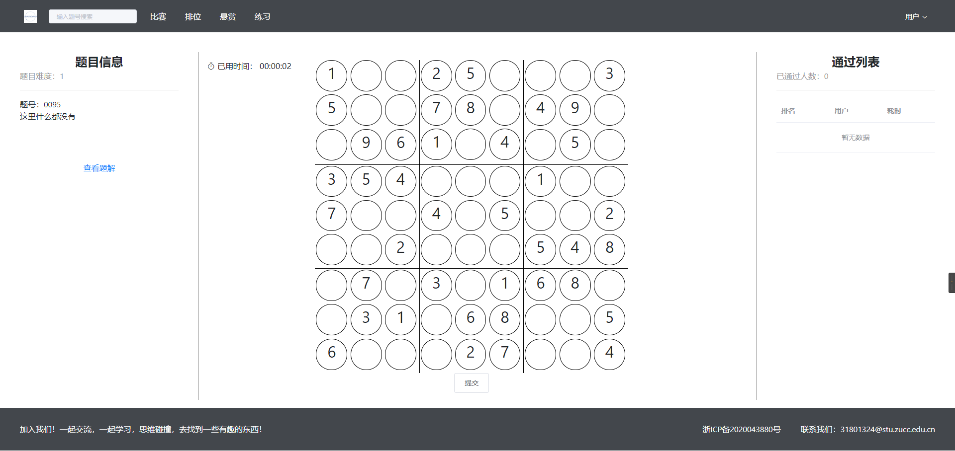
·实时对战：也就是比赛模块，用户可以通过加入已经存在的比赛（进入他人的房间）进行对战，在没有合适自己的比赛模式或者难度的时候可以自己创建房间建立比赛，等待他人的加入；不同用户可以在不同地方用不同的电脑登录浏览器，在网站自己创建对战方面或者自动匹配来对战，解同一道数独题目，解题阶段还会实时显示其他用户的做题进度，最后根据题目的求解速度以及正确率给出参与该项比赛用户的成绩。
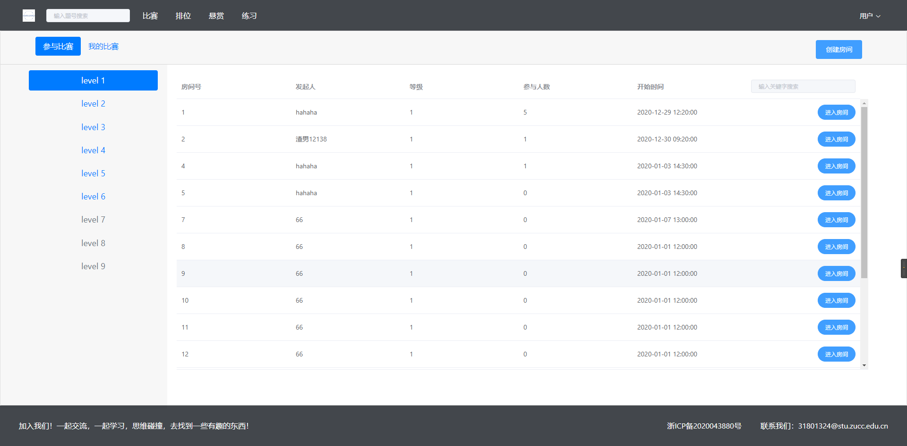
·解法分享：每道题都会有解法分享模块，玩家可以在解完数独题目后，分享自己的解法；或者在什么时候手里的题目做不下去的时候，通过该模块学习其他玩家的解法，开阔思维提高自己。
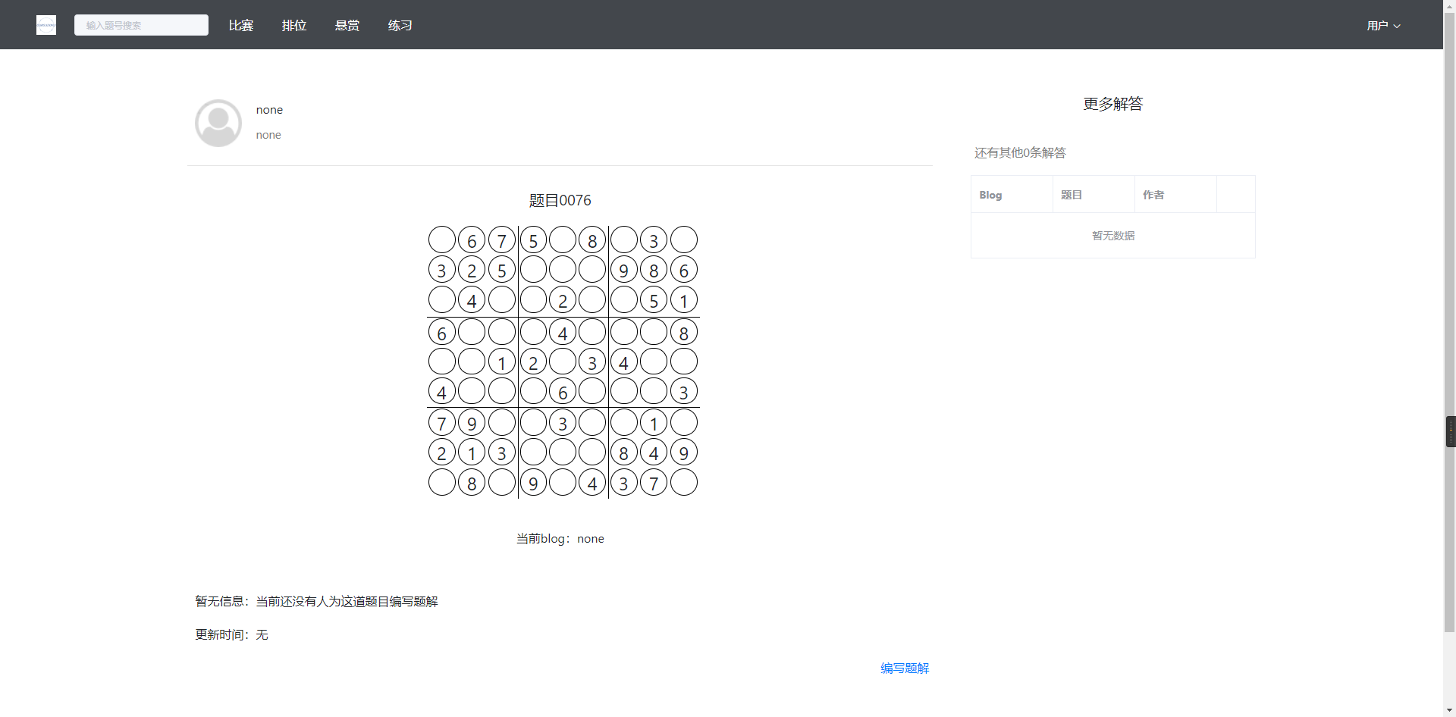
·题目悬赏：对于自己做不出来的题目（同时不存在于网站题库中），可以通过悬赏的模式得到解答，同时促进同好间的交流学习。
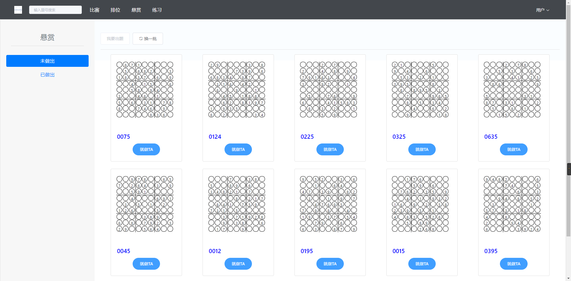
·天梯排位：在已经有了对战、解法分享以及自由出题三个模块的情况下，希望增加一个相关的排位形式，从各个方面展示用户的综合实力。
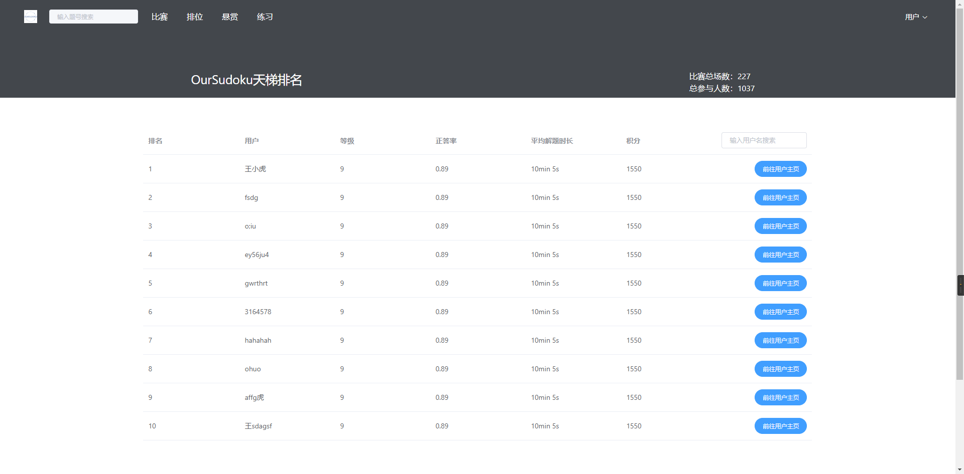

- 用户期望的性能特性：
- 在解法分享模块希望允许图片的输入，而不仅仅是文字；
- 可以输出图片和文字，但是图片大小不要太大，会影响速度；
- 典型的响应时间：期望值3s，影响因素主要是图片本身大小以及网络状态；
- 典型的处理时间：期望值3s，影响因素主要为图片上传速度；
- 预期的错误率10%；
- 预期的可靠性90%。

- 为管理软件而采取的监督措施：管理员系统。

3.5意外事故以及运行的备用状态和方式
- 用户在使用网站之后默认记住了密码，在使用过程中又遗忘了它，可以在修改密码界面通过相关信息验证后向系统管理员提出密码重置的请求；
- 在用户没有通过浏览器本身的cookie记住密码功能的同时也忘记了密码，可以通过“联系我们”的方式找到系统管理员/开发者，提供相关信息确认身份后可辅助重置密码；
- 在做题、比赛过程中，若2小时无动作，网站会默认用户退出：做题和悬赏会直接清空，并判定解题失败；比赛直接宣布失败。

3.6保密性和私密性
本软件的所有文档都应是保密，在特定条件下通过项目组组长和成员商议同意后会对特定对象公开。同时本软件的所有都基于自主，所有文档和程序都遵循国家的相关法律法规，不侵犯他人的知识产权。

3.7帮助和问题报告
如果题解出现问题，比如有不合适、不符合社会核心价值观的内容，题目有问题，或者有用户有不恰当、影响或违反比赛公平的行为发生，均可以通过对应界面的反馈通道向管理员提交反馈，我们会在1-3个工作日内处理完成。
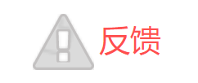
有任何其他问题可以通过页尾“联系我们”的方式找到系统管理员/开发者，或是直接向邮箱31801324@stu.zucc.edu.cn发送邮件进行反馈。

4访问软件

4.1软件的首次用户

4.1.1熟悉设备
用户使用自己的设备，因此设备的熟悉度极高。
典型网页操作，用户可以通过导航栏清晰明了地认识软件的功能，通过鼠标键盘即可轻松使用各类功能。

4.1.2访问控制
打开可视化界面根据界面显示的功能及相关提示进行选择，无需口令，所有人均可对其操作；但若进行一些与数据库相关联的操作，则用户需登录个人账号再提交相应信息；本网站遵循保密性和私密性，除了管理员在正常的管理工作以外不会暗自进入或获取用户的私人信息。

4.1.3安装和设置
用户需安装Google Chrome、火狐浏览器、360浏览器或Microsoft Edge浏览器等任意一种浏览器；设置部分仅有页面皮肤允许用户自行设置，根据用户个人喜好选择自己相对满意的配色方案即可。

4.2启动过程
尽量在网络良好的情况下打开该网页进行相关操作。若同时访问该网页人数超过了服务器可承受的范围，则对访问用户进行相关提醒。

4.3停止和挂起工作

用户无需使用该系统时，保存自身所作修改或提交内容后关闭网页即可。

5使用软件指南

5.1能力
以下是本软件对事务、菜单、功能或其他的处理相互之间的关系简述图：
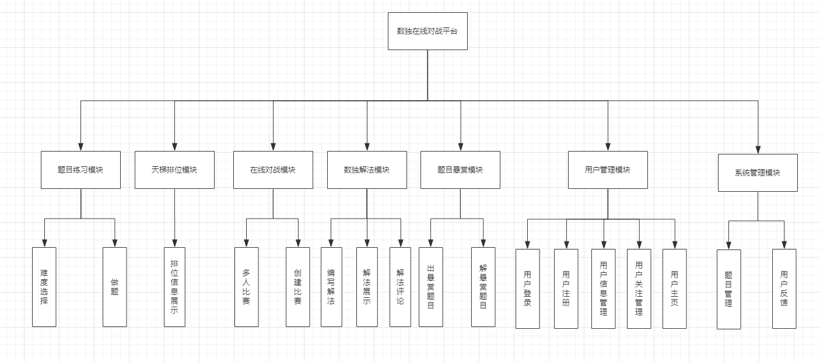

5.2约定
本网站主体色调以黑白灰蓝为主。暂时没有警告的铃声提示。暂时没有缩略词语表和使用的命名规则。采用的编码规则是UTF-8.

5.3处理过程
本条应解释后续条(功能、菜单、屏幕)的组织，应描述完成过程必需的次序。
5.3.x(软件使用的方面)
本条的标题应标识被描述的功能、菜单、事务或其他过程。(若适用)本条应描述并给出以下各项的选择与实例，包括：菜单、图标、数据录人表、用户输入、可能影响软件与用户的接口的来自其他软硬件的输入、输出、诊断或错误消息、或报警和能提供联机描述或指导信息的帮助设施。给出的信息格式应适合于软件特定的特性.但应使用一种二致的描述风格，例如对菜单的描述应保持一致，对事务描述应保持一致。

5.3.1首页
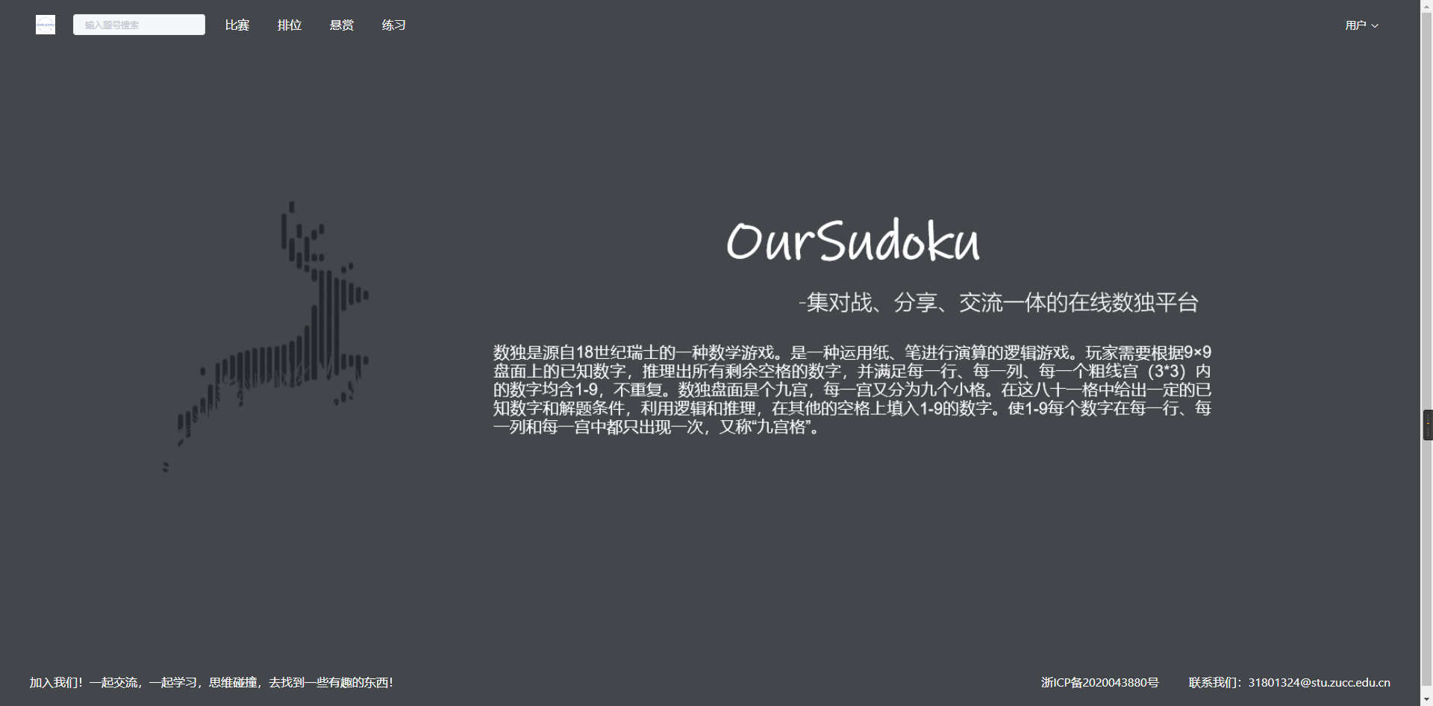
这是用户键入我们的网站地址之后最先看到的首页界面。
首页以点开整个界面之后用户第一眼就能看到的巨大的OurSudoku标识以及文字段落，以最直观、最醒目的方式告诉用户，我们是以数独作为整个网站的核心部分的，整个平台将围绕数独展开。
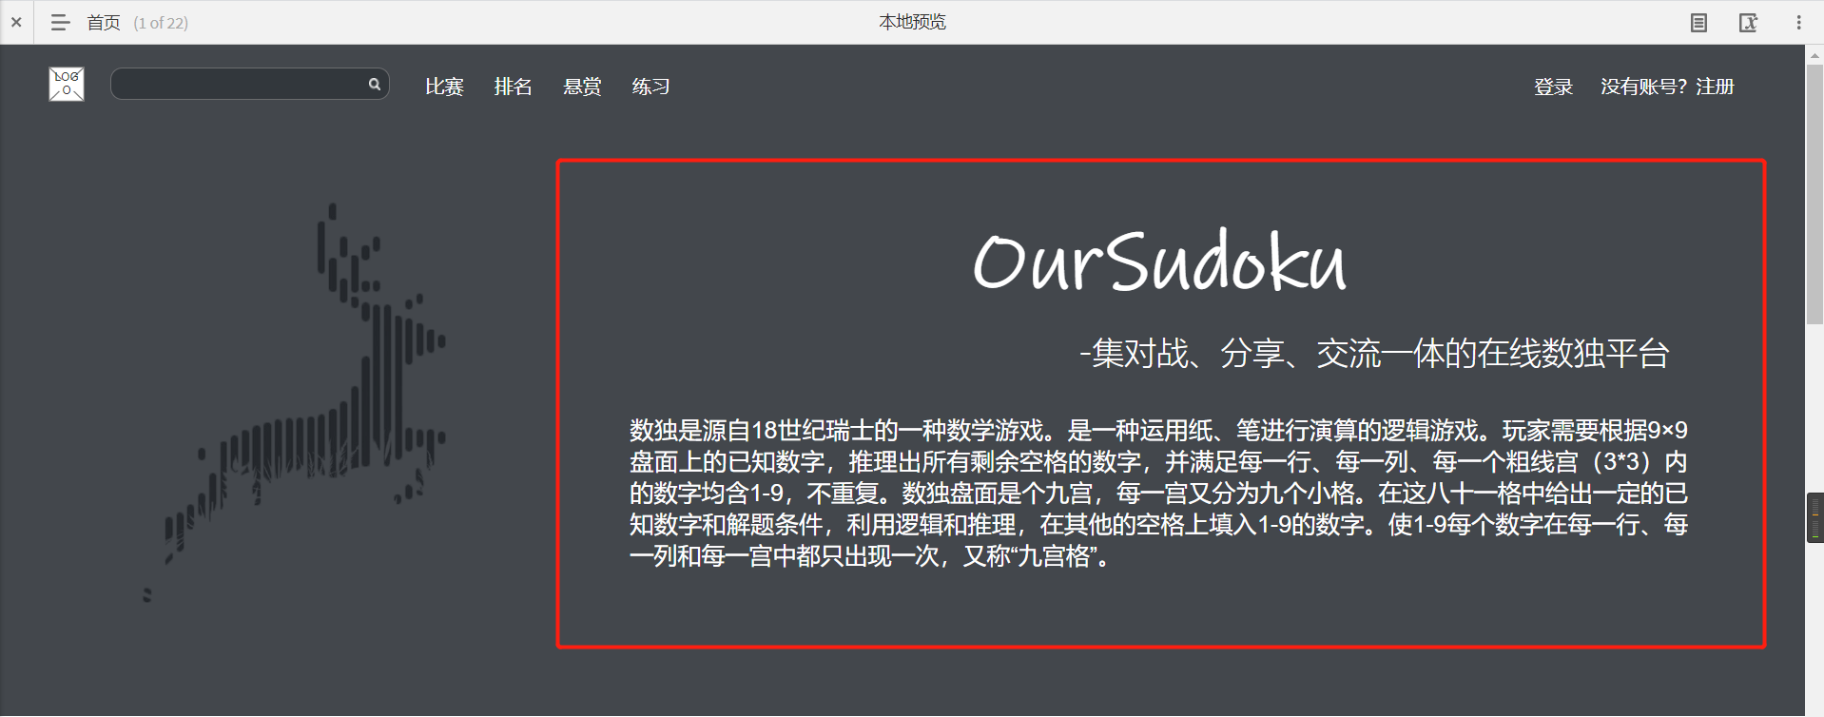
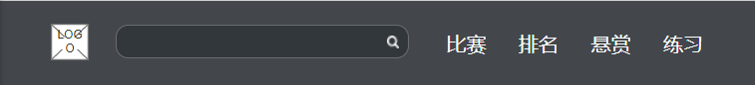
接下来的导航栏栏目设计为“比赛”、“排名”、“悬赏”以及“练习”一共五个大模块，分别链接到各自对应的功能板块页，后文都会有详细的介绍在此就不多做赘述。
搜索框是进入习题的一个快速通道，在已知题号的情况下允许用户直达。

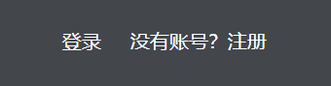

5.3.2注册登录
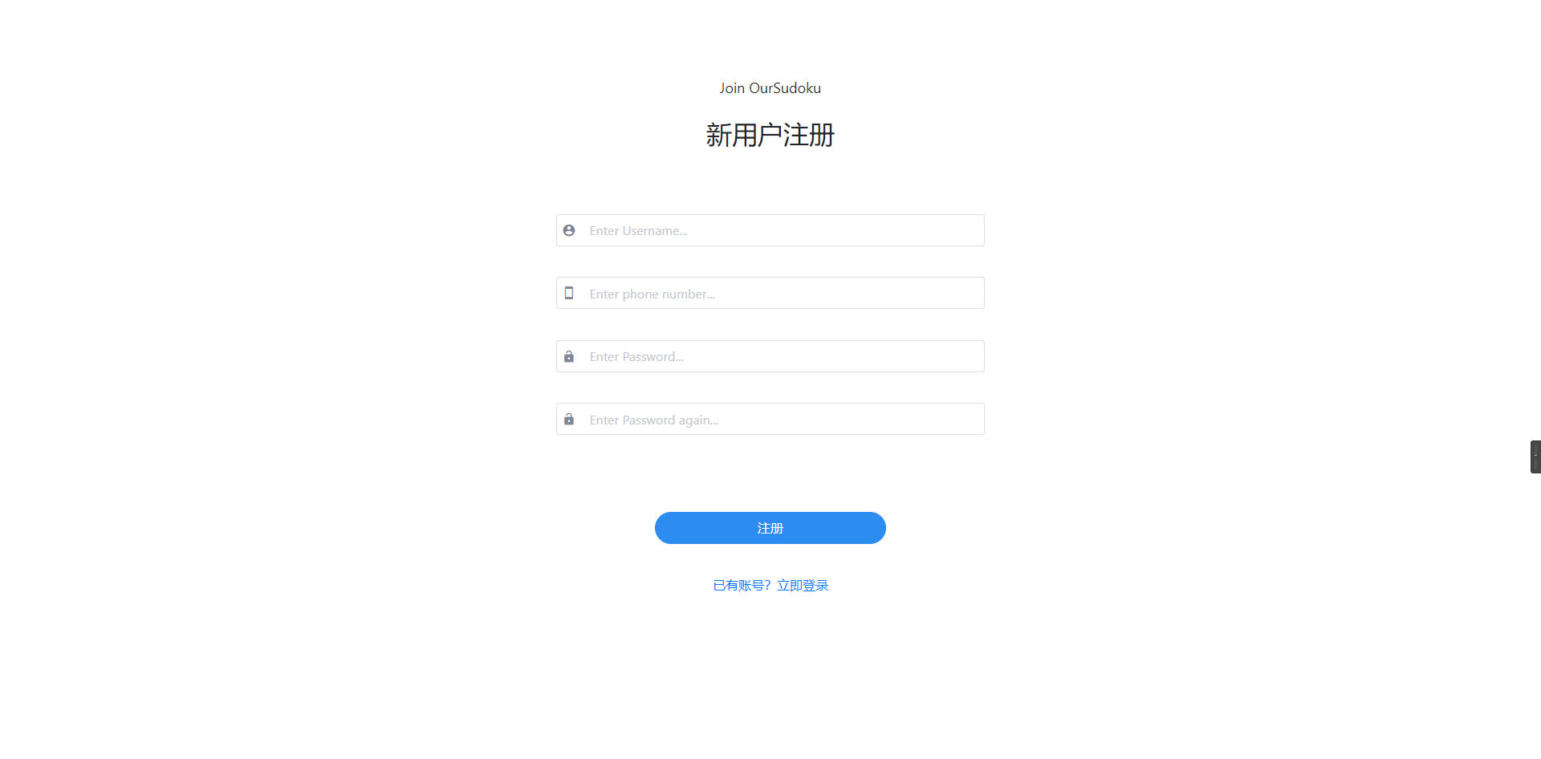
注册页最上方为join OurSudoku的环境注册的英文词组，结合下方的新用户注册的大标题可以清楚的展示出本页为用户注册页面。
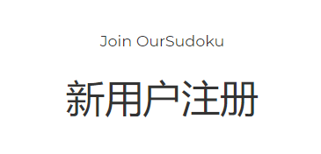

下方表单分为五项：

用户名称要求用户输入用户的昵称。输入框的提示文字为请输入用户名称，最前端图标为小人半身的图标，不再设置提示文字，让用户清晰的知道该文本输入框为其昵称的输入框。
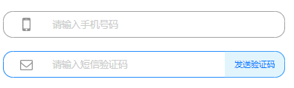
手机号输入框要求用户输入手机号码，配合下方的短信验证码，确认用户并非机器人，简单移动的手机图标以及请输入手机号的输入框原始文字代表了改文本框要输入的是用户能够收到短信验证码的手机号。而下方的短信验证码输入框变蓝，代表用户的当前输入光标再短信验证码输入框。
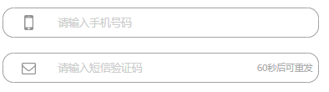
点击发送验证码，原发送验证码的地方变为灰色白底的60秒后可重发，避免用过过度操作进而给后端发短信的服务造成拥堵。
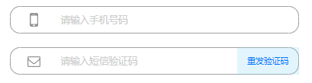
60s倒计时结束后，原发送验证码位置变为重发验证码，提示用户60s内没收到验证码可能是系统出错，提醒用户重新发送验证码。
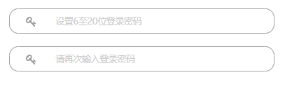
最后两个文本输入框均为密码，一个为第一次输入密码，另一个为第二次输入密码，第一次输入密码的文本输入框内的初始文字也提醒了用户密码的长度要求，第二个输入密码的文档提醒用户需要在此输入登录密码。
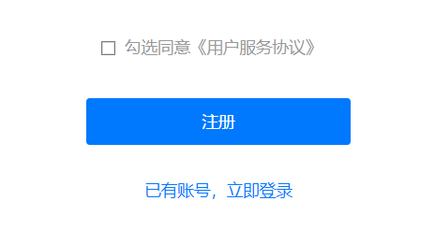
最下方为勾选同于用户服务协议的勾选按钮用户需勾选上同意《用户服务协议》，点击下方注册才可以成功。接着为一个注册按钮，用户填写完信息后即可点击注册，如果有信息未填或者其他意外情况，会有弹窗提示。
最下方为快速登录入口，如果用户已有账户，可以快速登录。

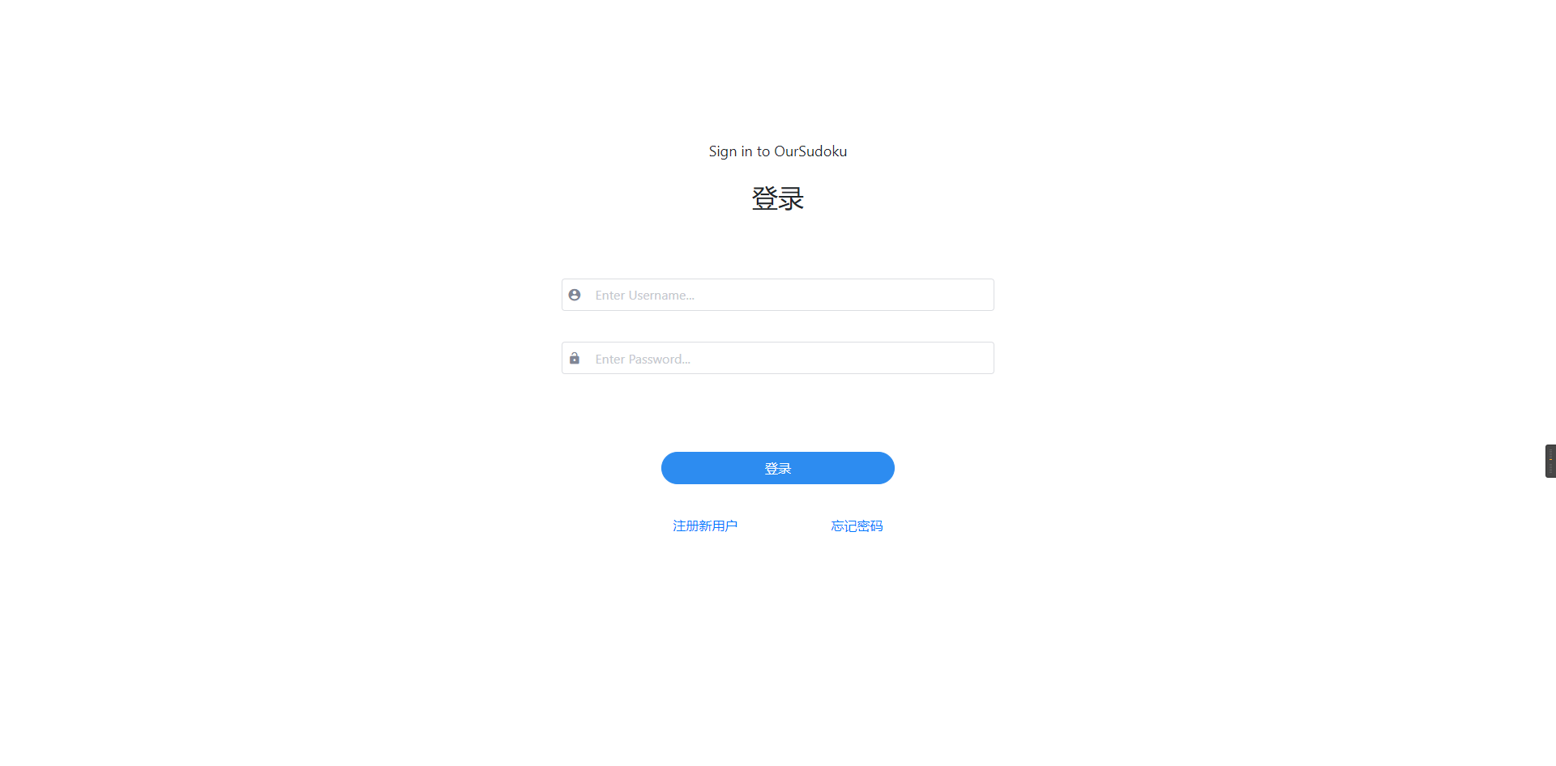
登录页面最上方为join OurSudoku的环境注册的英文词组，结合下方的登录的大标题可以清楚的展示出本页为用户的登录页面。
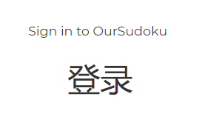
接下来是两个小类表项，分别为用户昵称的输入以及用户登陆密码的输入。
最前端的小人半身图标和钥匙小图标非常生动形象，为冷冰冰的输入框平添了几分生气，但同时也会在输入框内置提示性文字输入用户名称以及密码；这种文字和图形相结合的方式无疑是当下最流行、用户接受度、熟悉度最高的一种。
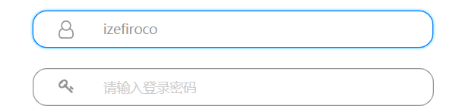
当用户在输入框中输入部份内容之后，提示框内置的提示性文字将会隐藏而不影响用户输入的文字与之冲突产生视觉上的矛盾，与此同时当焦点聚集在输入框内的时候，与之匹配的圆角矩形框会发出蓝色向外部渐变扩散的柔和光晕，以一种委婉而令人舒适的方式提醒用户该输入框正在进行输入。

同时我们也为用户提供记住登陆状态，方便用户快速进入网站而节省掉登录这一步骤，虽然很是简单自然的一个功能，但也正是因为它太过于自然了才以至于如果缺少这项功能反而会使用户感到麻烦和不适应。
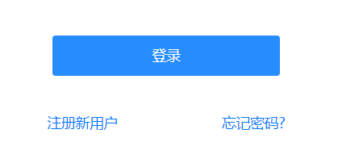
登录界面同样有注册的快速通道，以及密码找回的快速通道；在密码找回是我们默认用户是使用注册的手机号用来自行找回。

5.3.3比赛
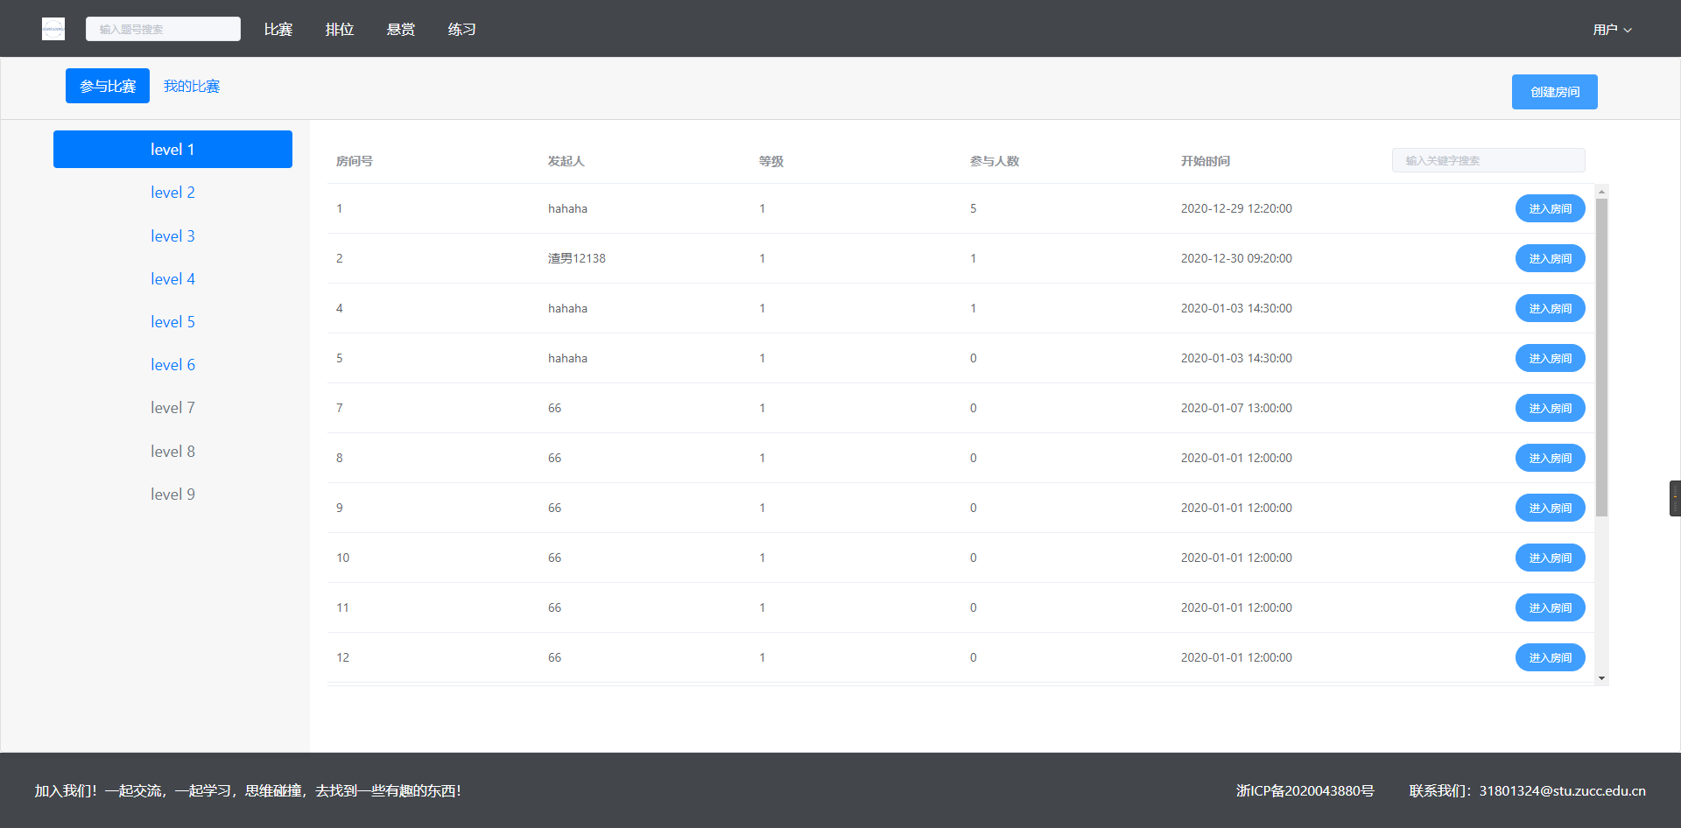
进入比赛主界面后，大体分为“可参与比赛”和“我的比赛”两个大类。
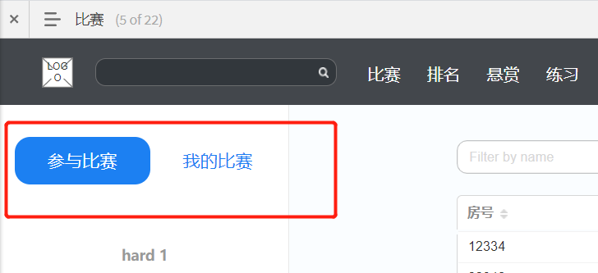
在可参与比赛中，将比赛登记分为了9个大段，这与题目难度以及练习部分的等级划分是一一对应的；用户允许参与任何一个等级的比赛。
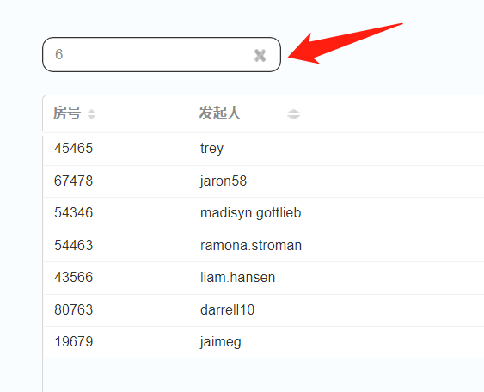
右侧是一个对应等级的可选比赛列表，用户可以通过房间号模糊搜索想要进入的房间。在选择好了房间之后，点击对应比赛房间最右端的“加入按钮”，当变为已加入之后即可在“我的比赛”中查看了。
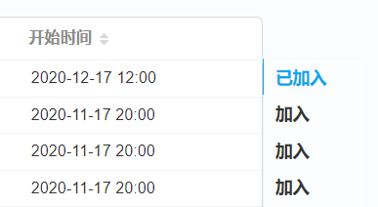
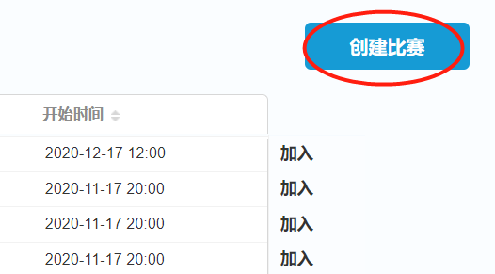
如果每一个等级都没有用户想要参与的比赛，也可以通过界面右上角的创建比赛来建立自己的比赛房间。

在“我的比赛”模块，主要分为三大类和一个汇总的所有比赛。
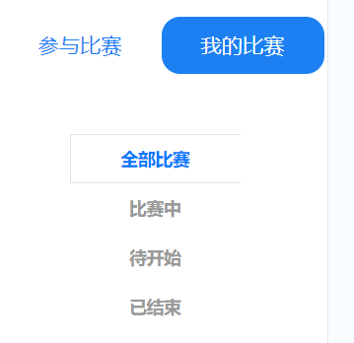
“比赛中”为正在进行时的比赛，从该界面点击进去会是直接的对战界面，用户如果不小心中途退出了，可以通过该方式快速回到比赛界面继续比赛。

5.3.4排名
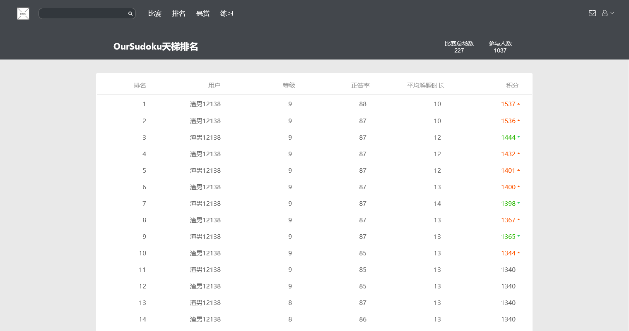
在排名界面会将当前用户的积分做一个榜单。我们同时也将排名的积分规则提供给用户，欢迎指正。
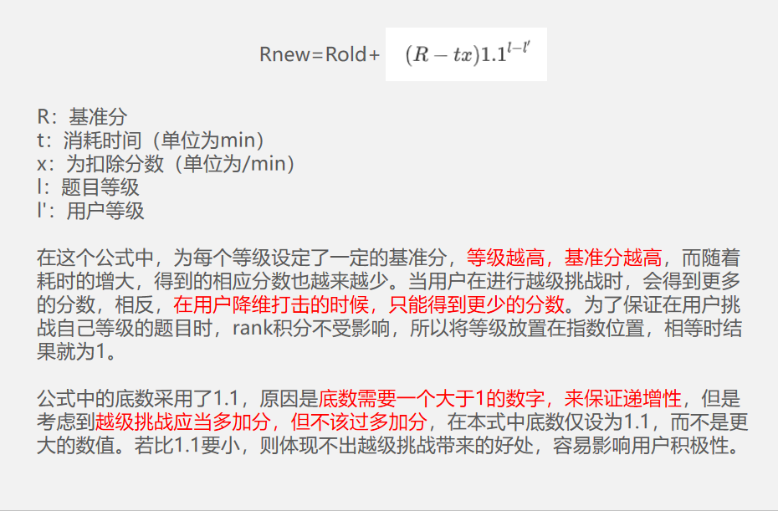
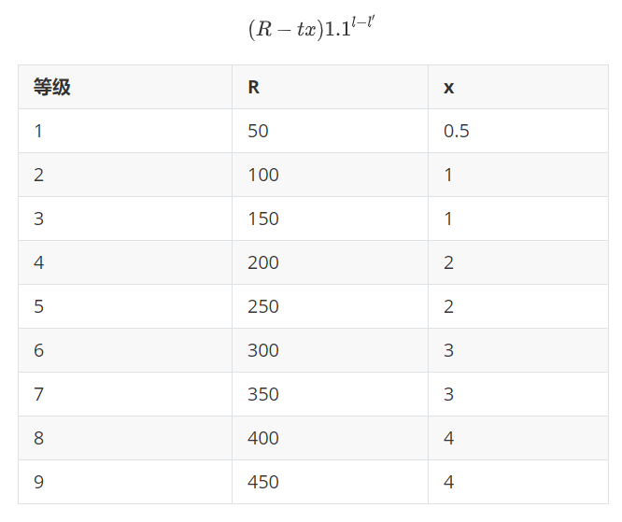

5.3.5悬赏
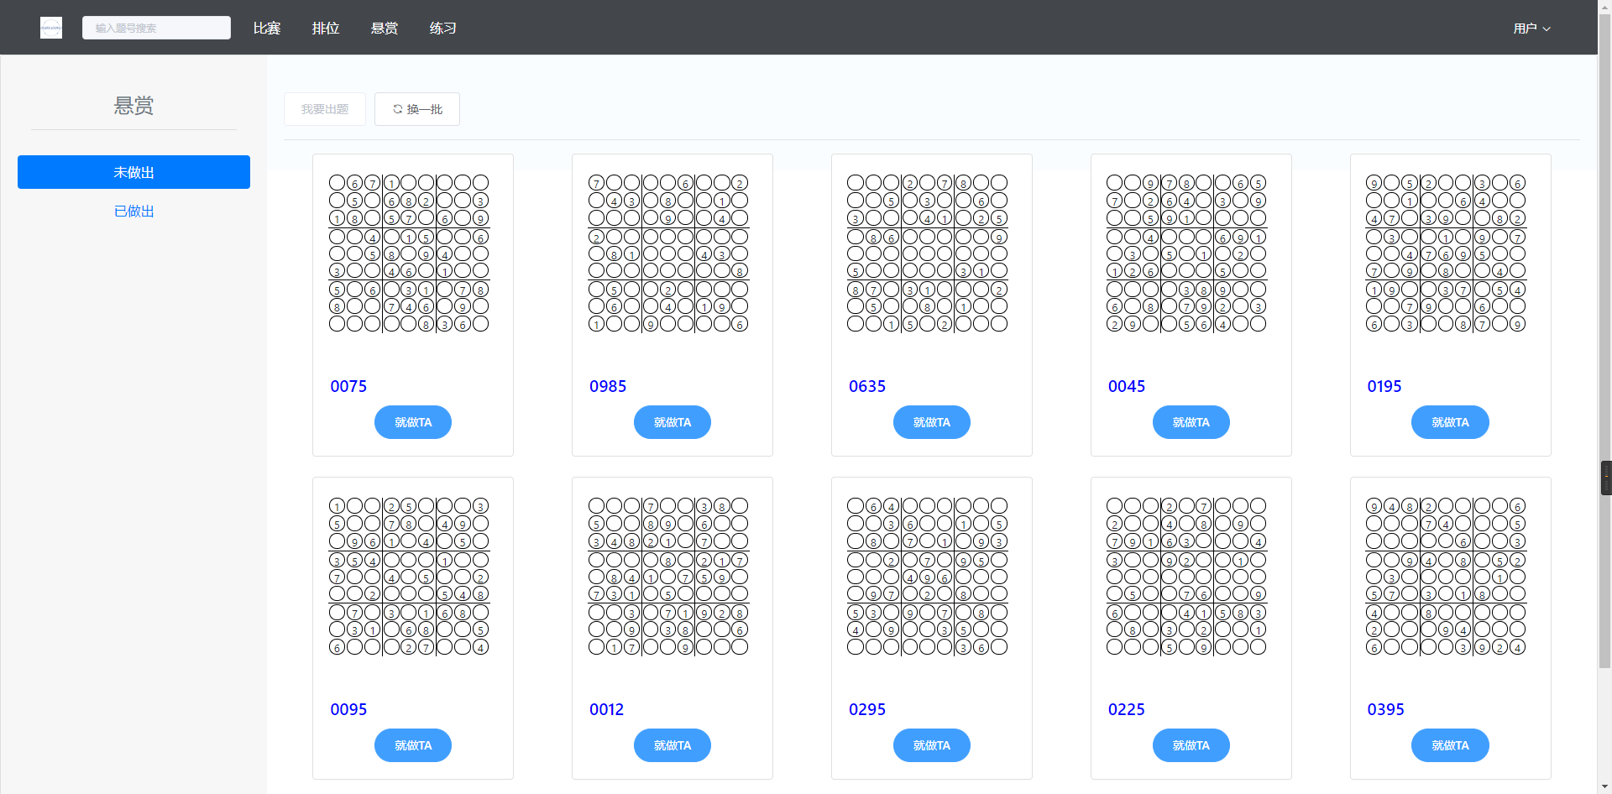
悬赏部分的所有题目分为“已做出”和“未做出”两部分。在这两部分中仅有“未作出”部分是可以获得悬赏币的。
点击“就做TA”按钮则会跳转至正常的做题界面。
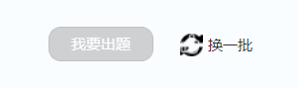
悬赏界面会给出所有正在被悬赏的题目，如果本页没有用户想要做的题目，可以点击右上角的“换一批”按钮换下一个界面的悬赏题目；也允许用户自己出题进行悬赏，则点击“我要出题”按钮，即将跳转到出题界面。
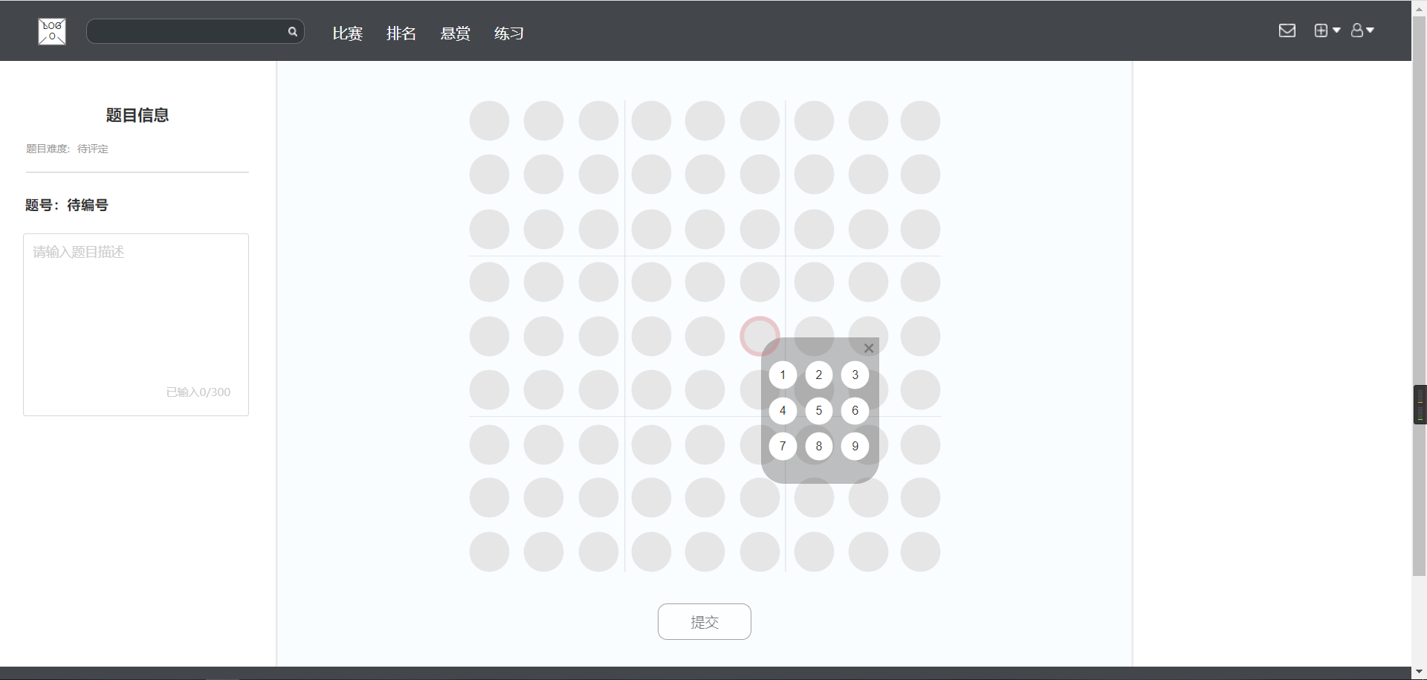
在选中的框周围会有一圈浅红色的小边标记该部分已经被选中了，此时会有一个3x3的浮窗按钮出现，用户可以通过单击选择要填入该框内的数字，如果填错可以直接点击其他数字进行更换，或者右上角的小×进行该框的清空。

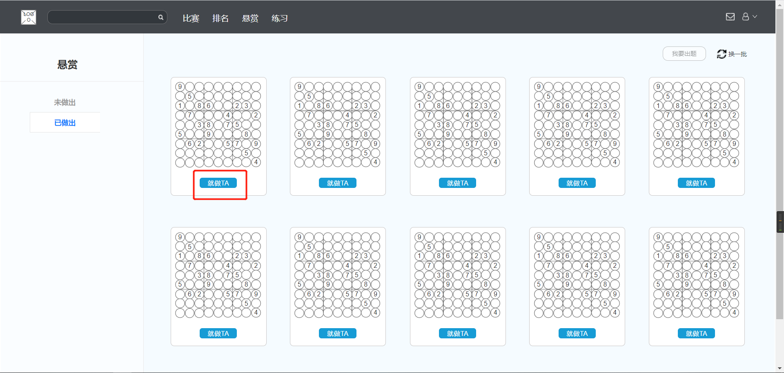
如果在“已做出”部分点击“就做TA”按钮，则会提醒用户做该类型的题目是不会有悬赏币奖励的，如果确认，才会继续跳转至做题界面。
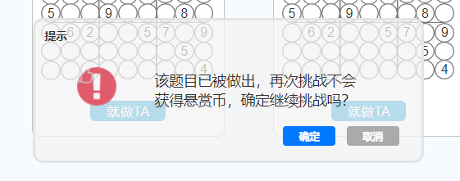

5.3.6练习
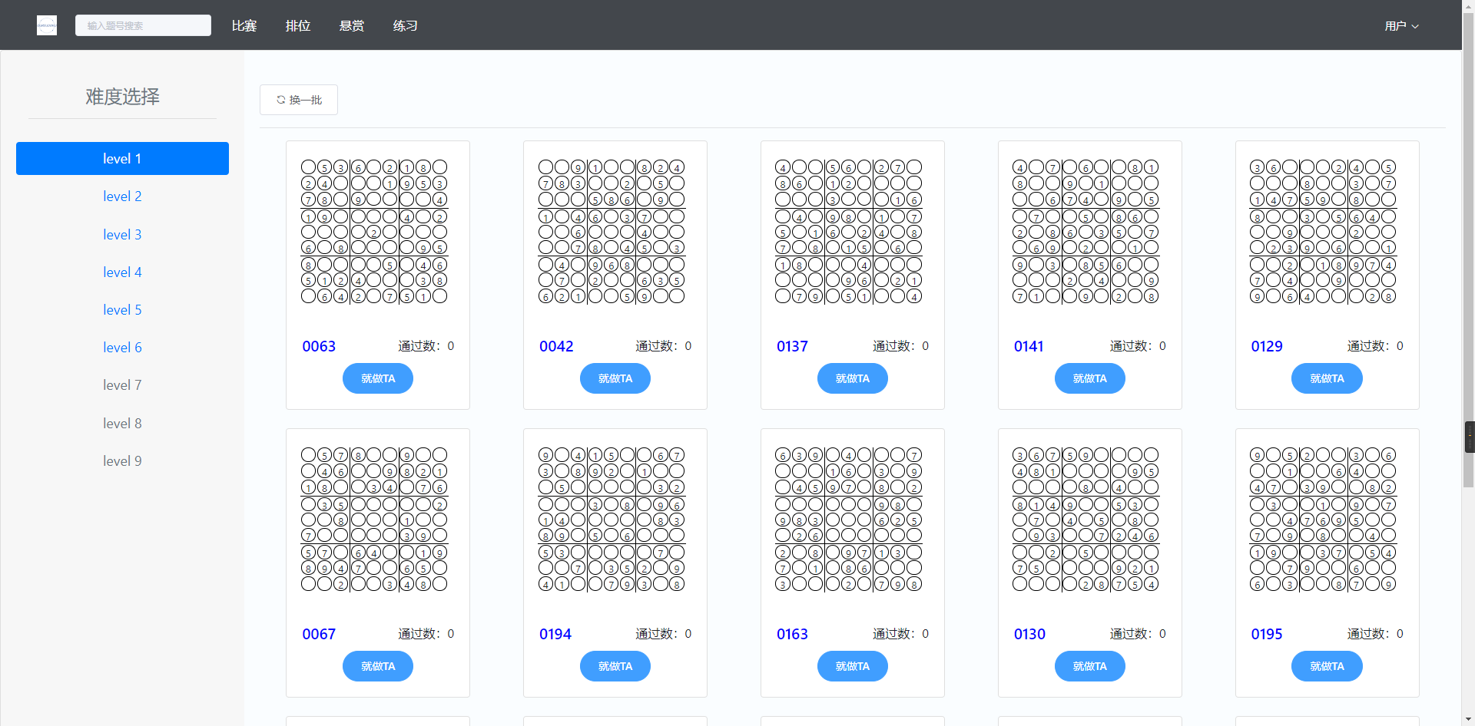
进入练习界面，左侧可以选择合适自己的练习难度；难度一共分为9个级别，用户允许练习任何一个级别的题目，但练习题目是不被计入积分的。
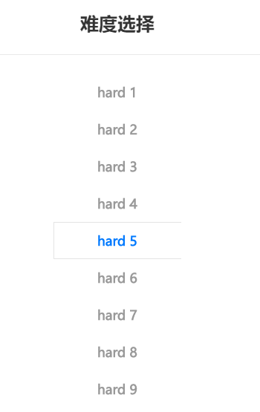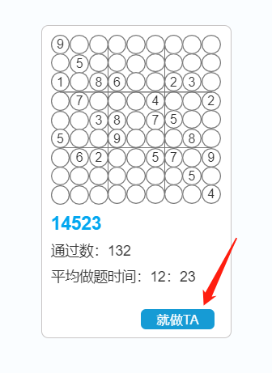

右边可以选择自己想要做的对应难度的题目。我们同时也会把这个题目对应的通过数、平均解题时间等信息放出来供用户参考。
当用户选定某个题目进入练习时点击“就做TA”则会跳转到对应解题界面。
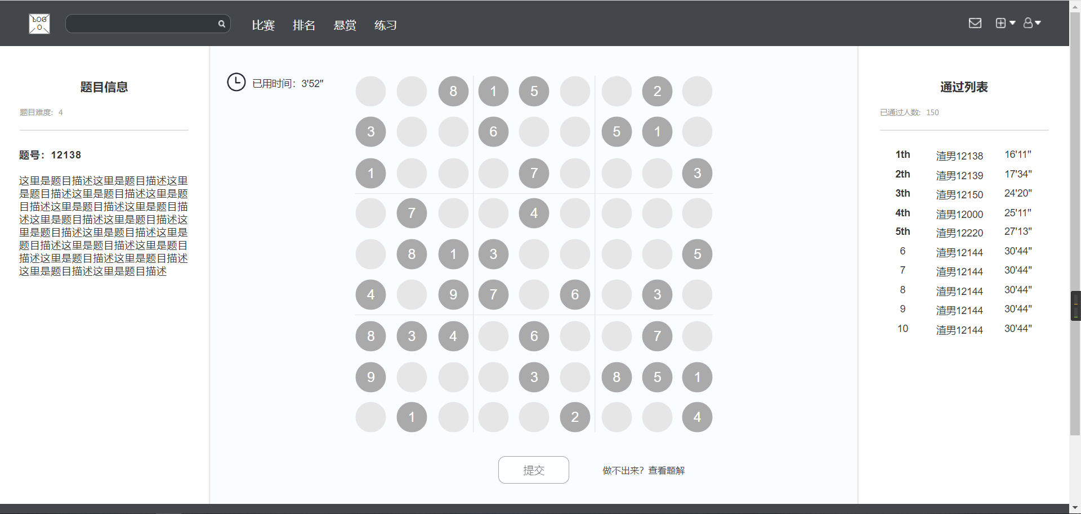
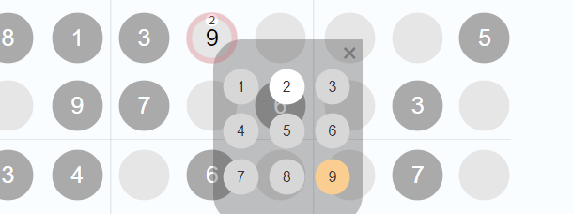
与出题界面相同的是选中某个需要填入数字的框，会有一个3x3的选择浮框出现在对应位置。单击时默认是候选数模式，双击则是将某个数字填入该框内；候选数可以通过单击某个数字选择或取消，填入框内的数字则只能通过右上角的小×进行清空。在正常情况下，我们允许正式填入与候选数同时存在。
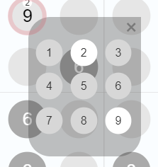
而在这个浮框中，灰色的数字是不可以选择的，这一部分的判断是通过数独的基本规则设定的，系统会将当前横竖的已有数字和已填入数字做一个简单的排除，这一功能仅存在于难度1级和2级，是仅用于新手学习用的，在更高的级别练习和比赛中我们将不再提供。
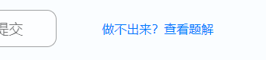
在做不出来某个练习题目时，允许用户查看网站中别的用户编写的题解。
而在界面的最右侧有着这道题目在整个平台中的通过情况，这部分与比赛一样是按照解题速度排序的，且仅记录每个用户第一次正确提交的时间。
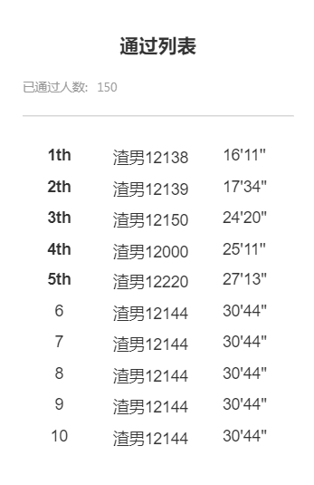
如果用户在没有完成题目的情况下就点击了“提交”按钮。
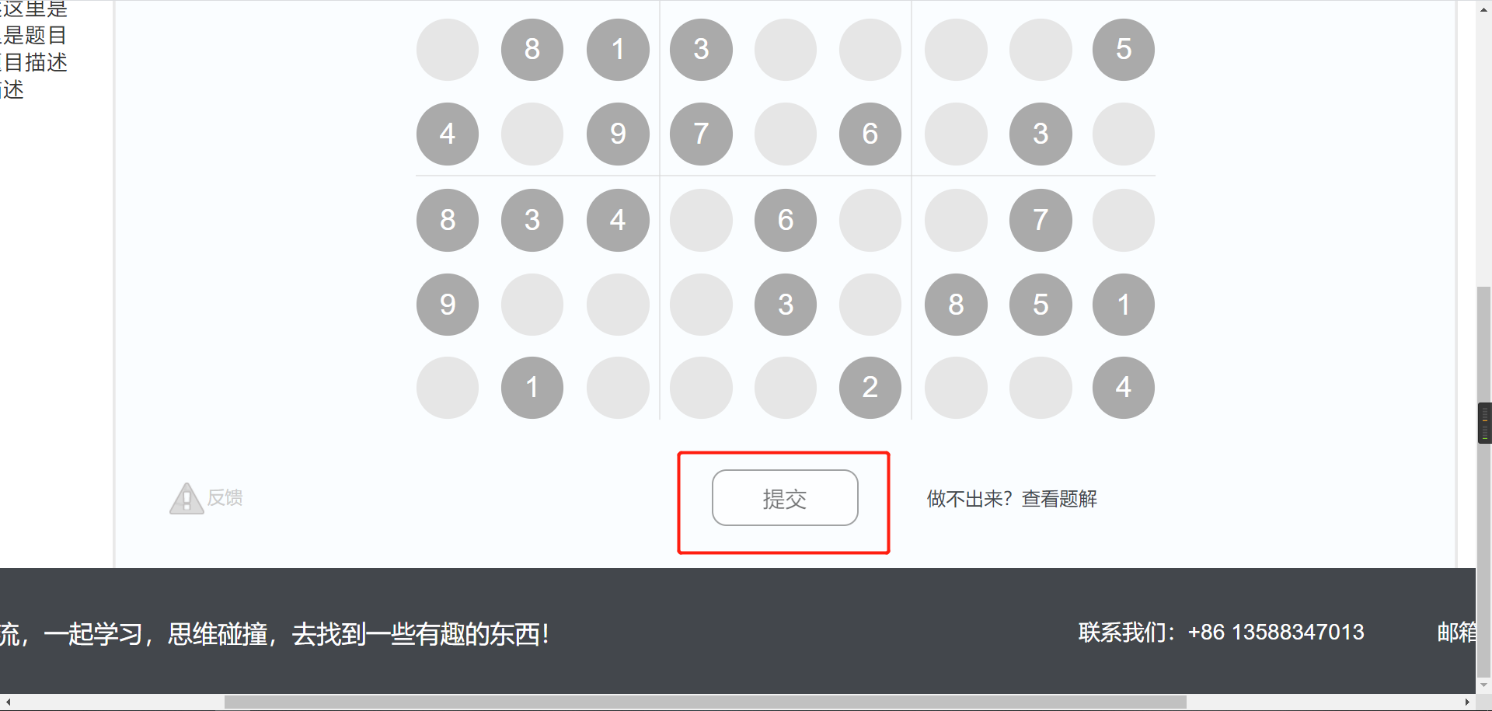
此时系统将会提示：
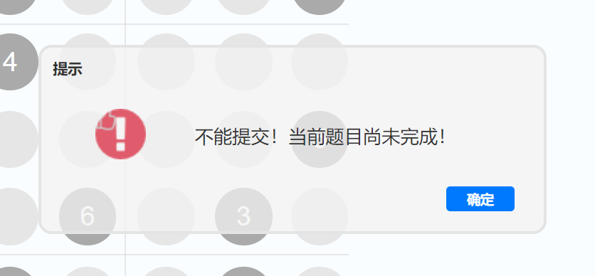
在题目的左下角有着一个反馈的通道，如果题目出现了错误，是允许用户通过这个通道为管理员提交用户反馈的。
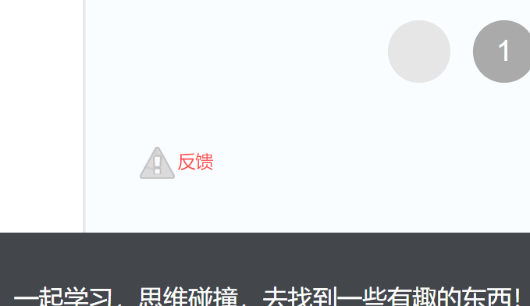

5.3.7题解
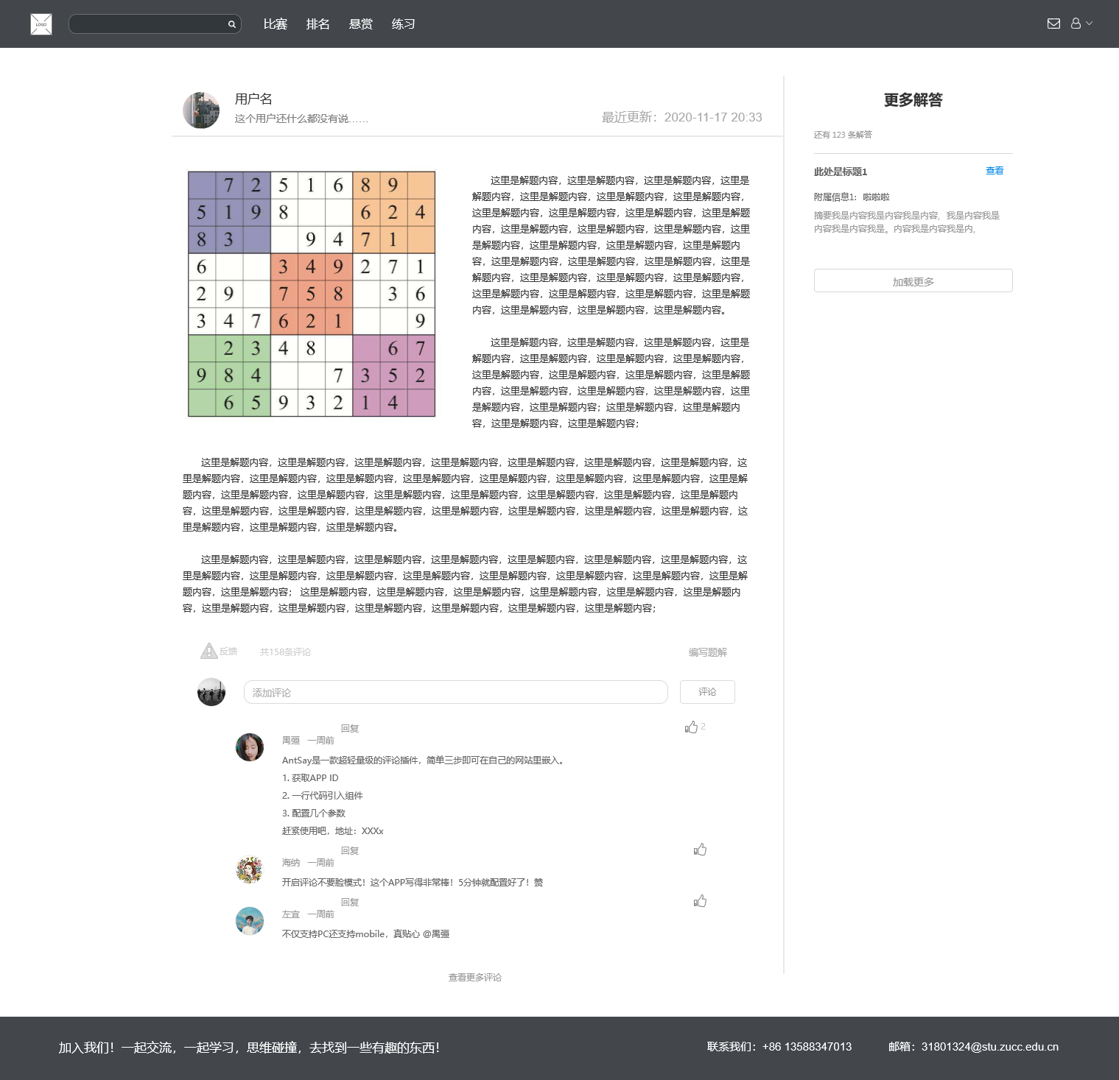
允许用户对题解进行正常评论、讨论、点赞、收藏等正常的社交活动；
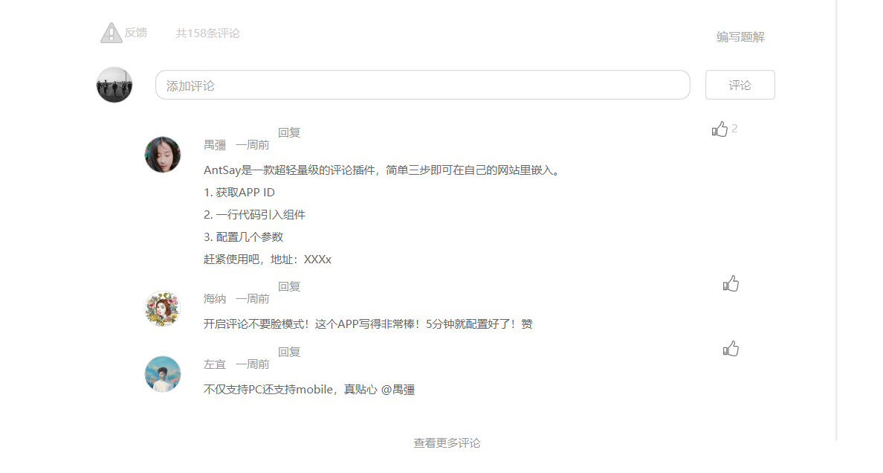
在需要更多别的思路的时，也可以在右边的“更多解答”模块选择更多的同题解法分享。
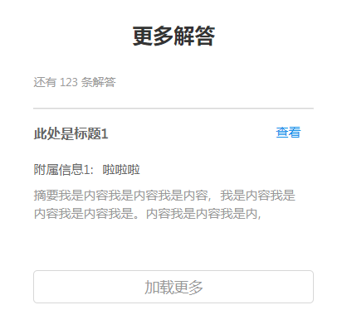
同样的，在题解分享界面依旧会提供反馈入口，如果题解出现不符合社会核心价值观的内容，支持用户通过反馈入口向管理员提出问题。
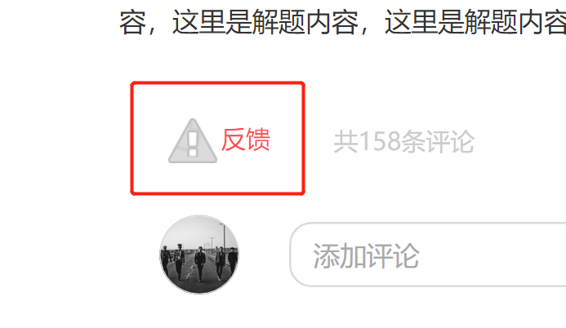

5.3.8用户主页
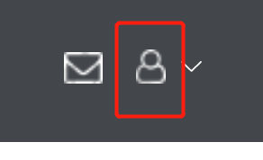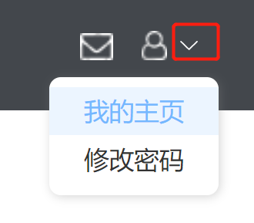
个人主页的入口有两个，一个是导航栏最右端的小人头像，直接点击之后可以进入用户的个人主页，另一个是通过它旁边的下拉框点击“我的主页”同样可以进入用户主页。
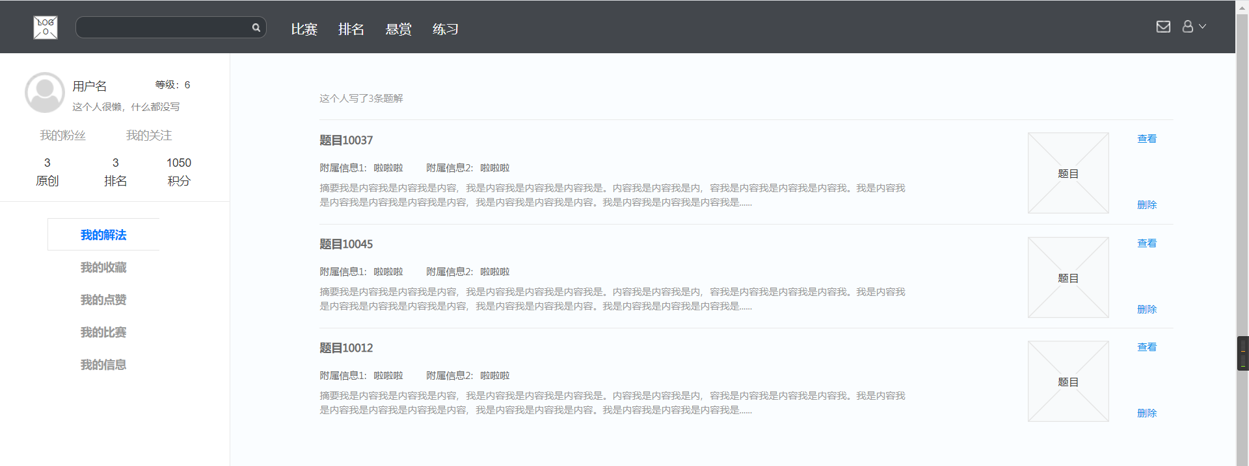
主界面会有用户的用户名、用户等级、个性签名、粉丝以及关注等；粉丝和关注是可以直接点击进去看到详情的并直接做修改。
内容方面主要展示5个部分：
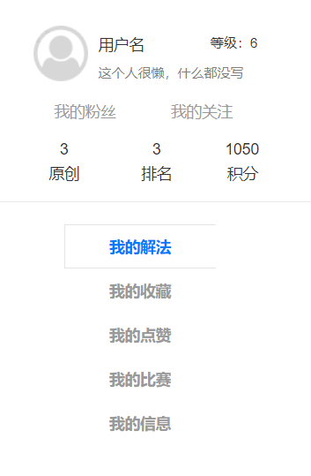

我的解法、我的收藏、我的点赞、我的比赛、我的信息。
在我的解法界面主要是展示用户自己作为作者写的解法内容。
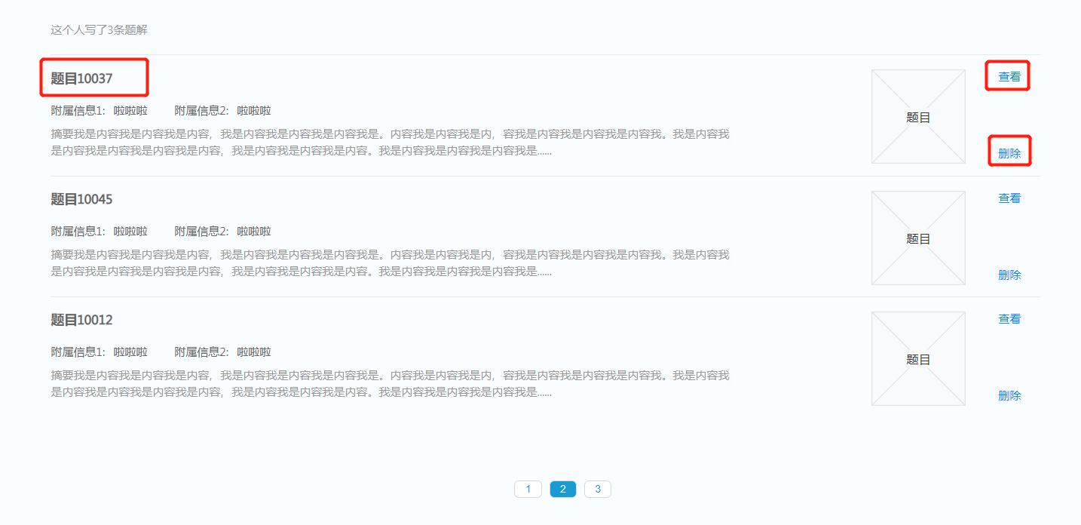
显示对应的题目编号，点击查看后可以查看详情，允许用户直接删除自己写的题解，在这之前点击“删除”按钮会有一个确认删除的提示框，以免用户的失误操作导致自己的题解被误删除。
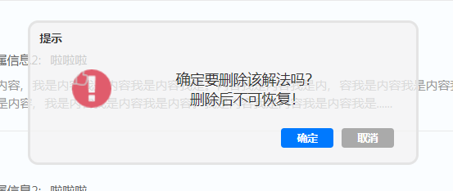
点击确认后则是彻底删除该解法，点击取消则可以是一个补救措施。

在我的收藏界面主要是展示用户自己收藏的他人写的解法内容。
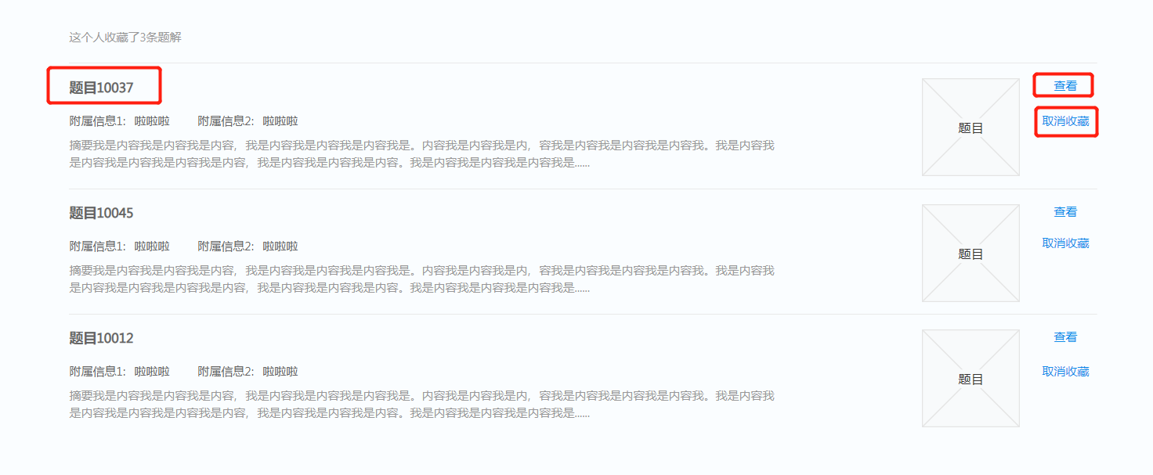
显示对应的题目编号，点击查看后可以查看详情，允许用户取消收藏别人写的题解，在这之前点击“取消收藏”按钮会有一个确认取消的提示框，以免用户的失误操作导致自己的收藏被误取消。

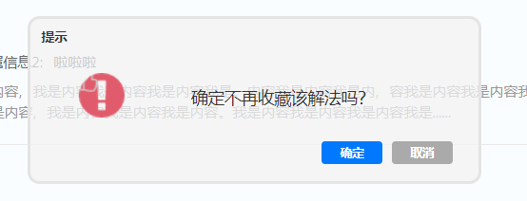
点击确定后，对应题解当前会显示未收藏状态，但刷新或者再次登录之后将不会显示这一条题解。
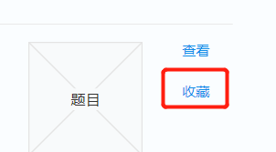

在我的收藏界面主要是展示用户自己点赞的他人写的解法内容。
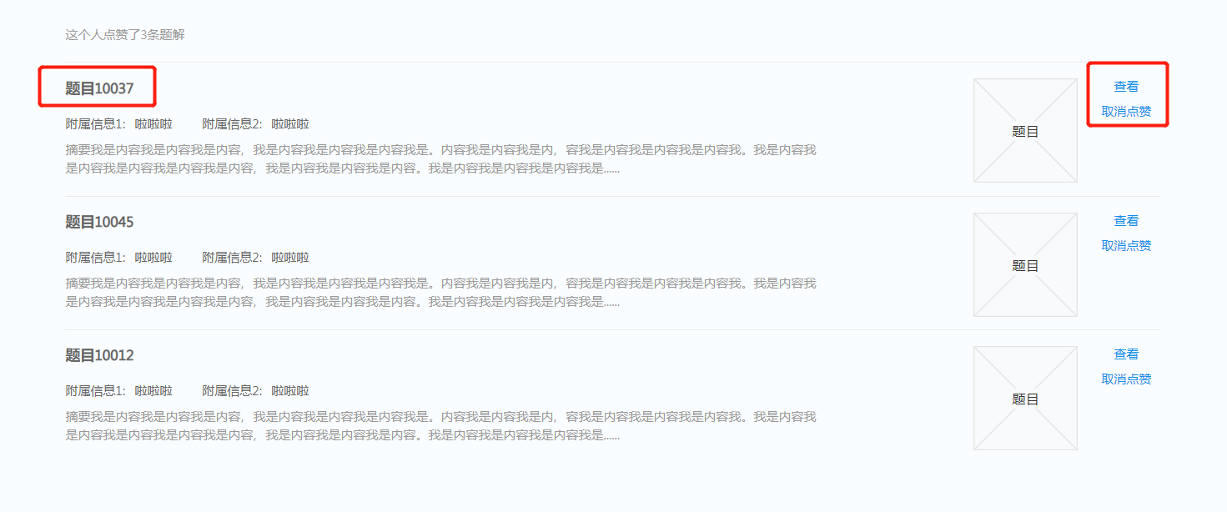
显示对应的题目编号，点击查看后可以查看详情，允许用户取消收藏别人写的题解。

在我的比赛界面主要是展示用户自己参与的比赛。
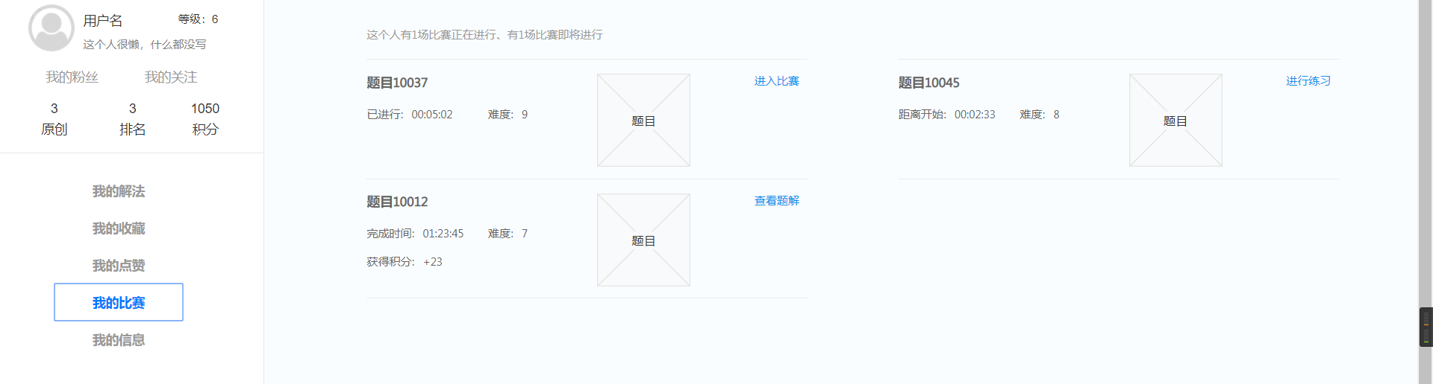
无论是正在进行，已经结束，等待开始的比赛，都可以在这里查看。
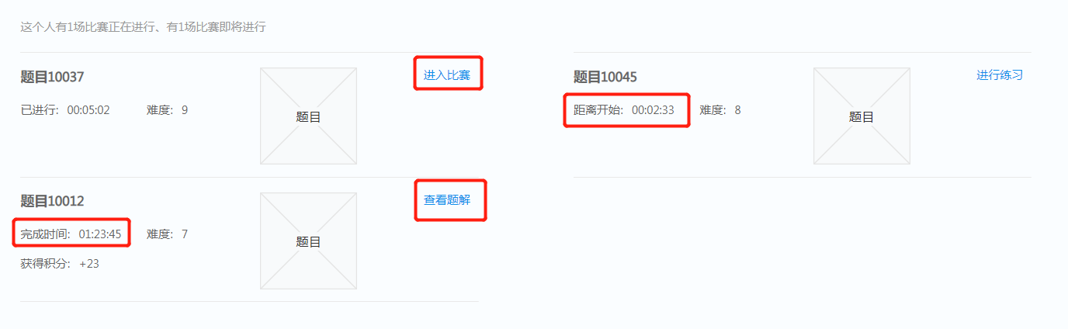
我的消息界面主要展示用户收到的评论和点赞。
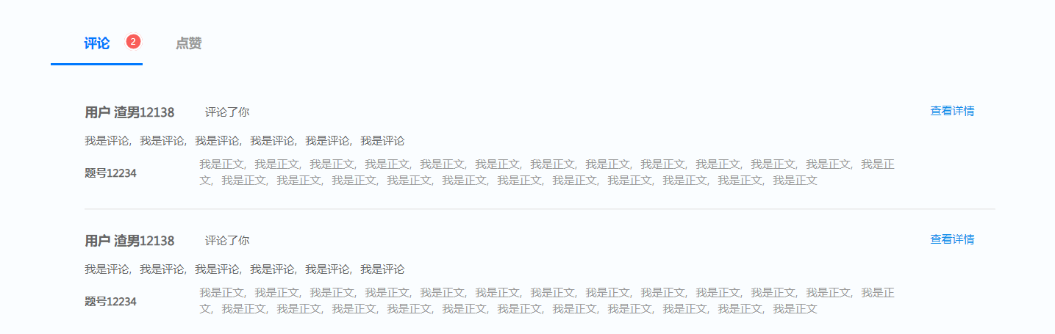
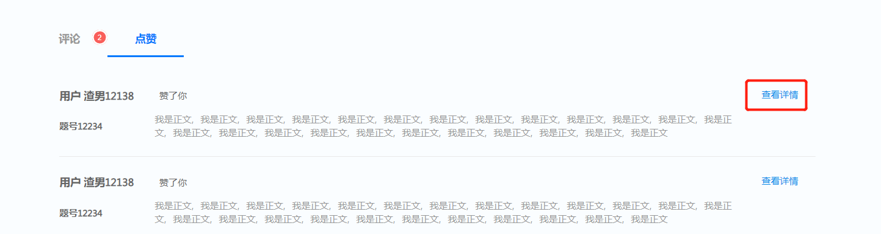
均允许用户通过“查看详情”按钮查看该条评论或者点赞的详情。

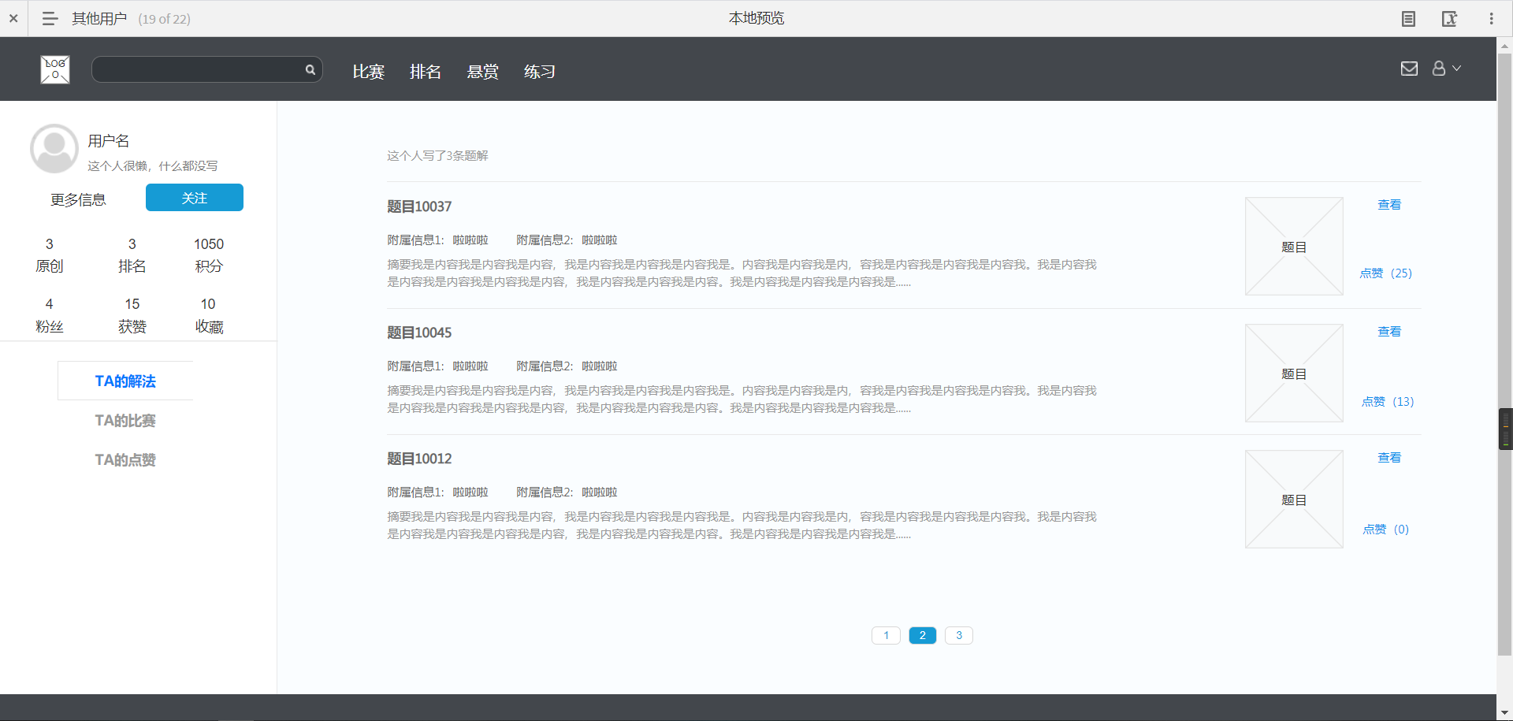
当用户访问他人的用户主页时，只能看到该用户的一些基本信息。
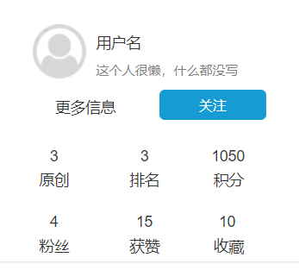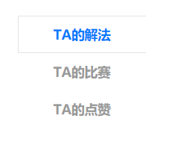
在这个界面是允许用户直接进行关注的。对应的五个模块也缩减为3个：TA的解法、TA的比赛、TA的点赞。
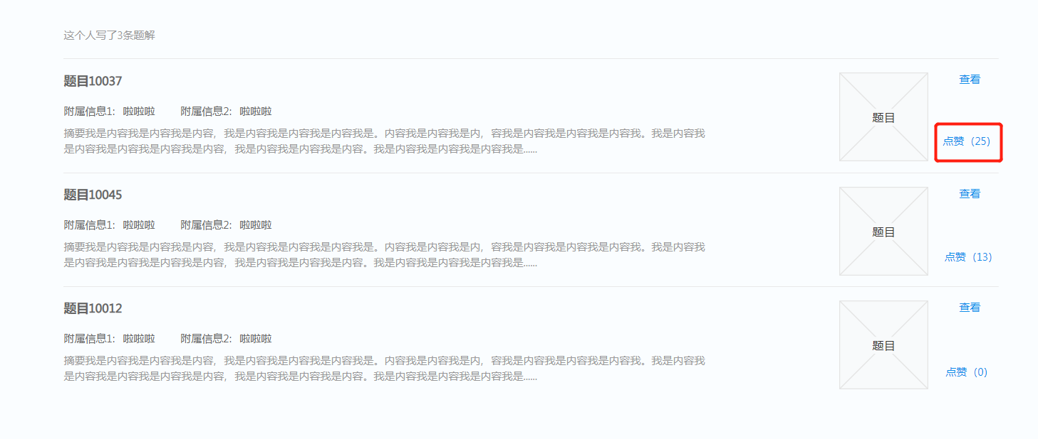
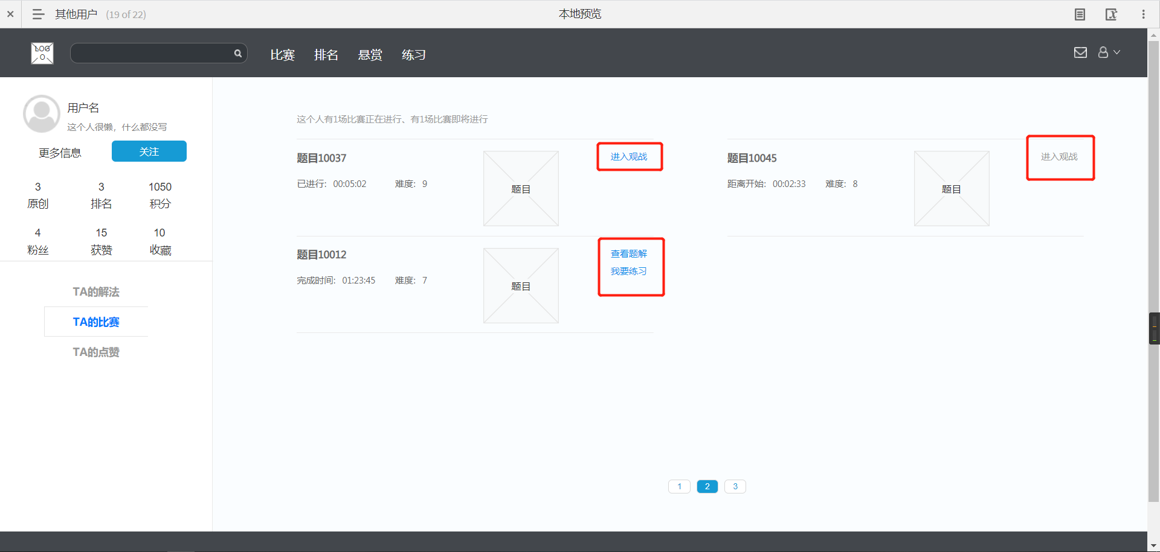
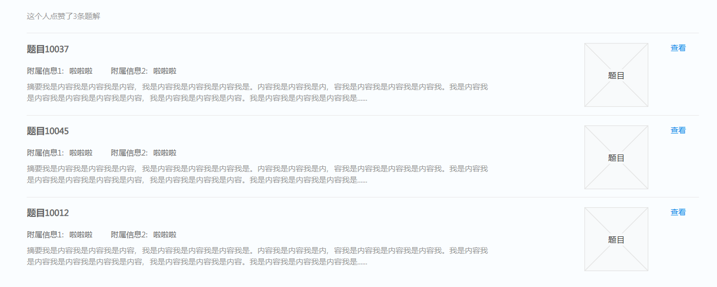

我们同样提供用户密码修改功能，可通过导航条进入：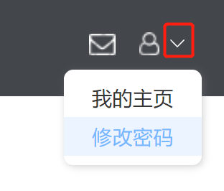
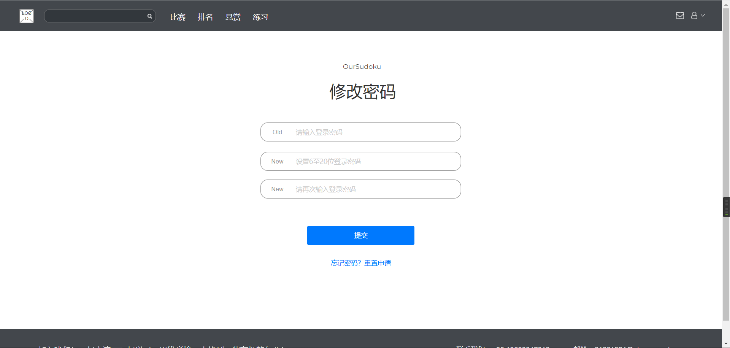
我们要求改密码时需要提供旧密码，新密码需要输入两次以保证不会误输。可能会有以下提醒：
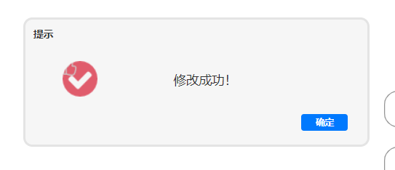
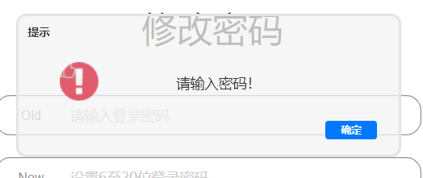
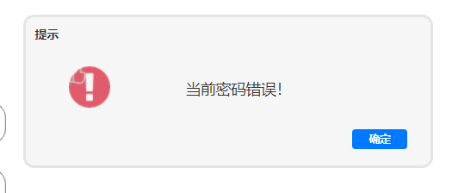
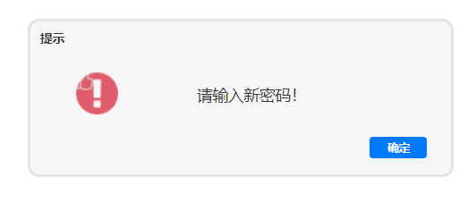
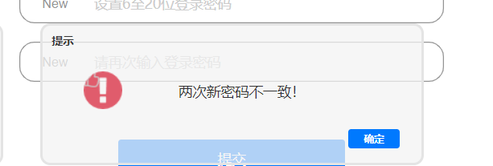
在用户不记得密码的时候，也允许用户进行密码找回、重置申请等操作。


5.3.9管理界面
该界面仅对管理员开放。主要针对用户、题目两部分进行管理。
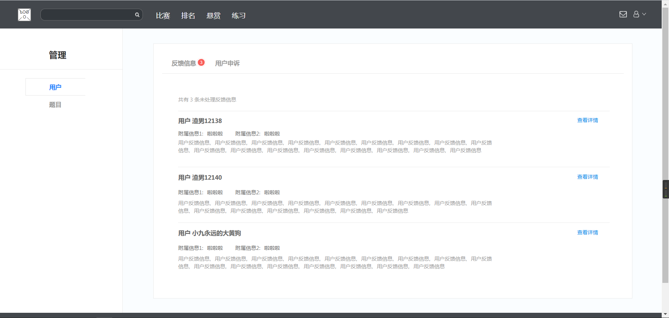
用户又分为用户反馈部分和账号申诉。
用户反馈主要是面向题目的错误，或者不合适的评论以及不符合社会核心价值观的题解内容等。题目错误管理员会负责修改或者直接删除，题解内容不合适或者评论不友善的情况下管理员会删除并提醒该用户下次注意，而情节严重且屡教不改者管理员会予以直接封号的处罚。
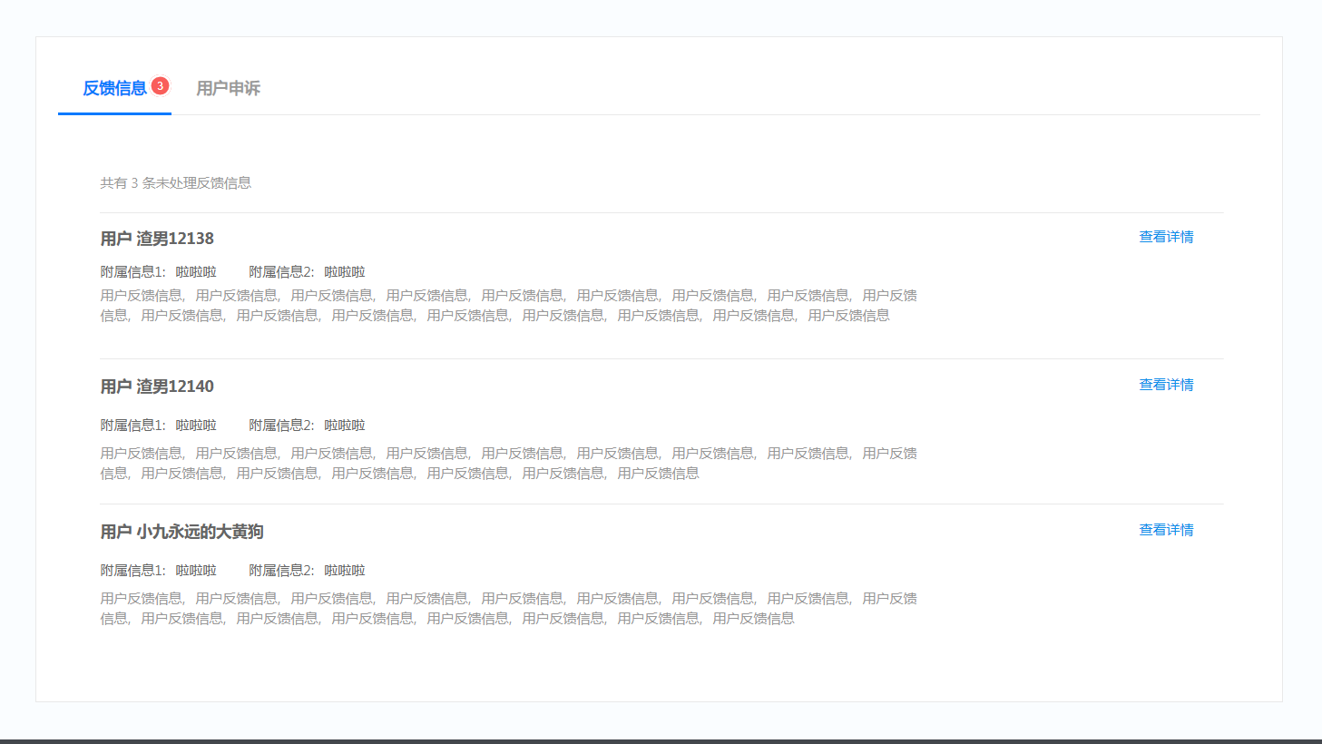
而对于被封禁的账号，允许用户在1-3天内进行账号申诉，逾期不再受理。
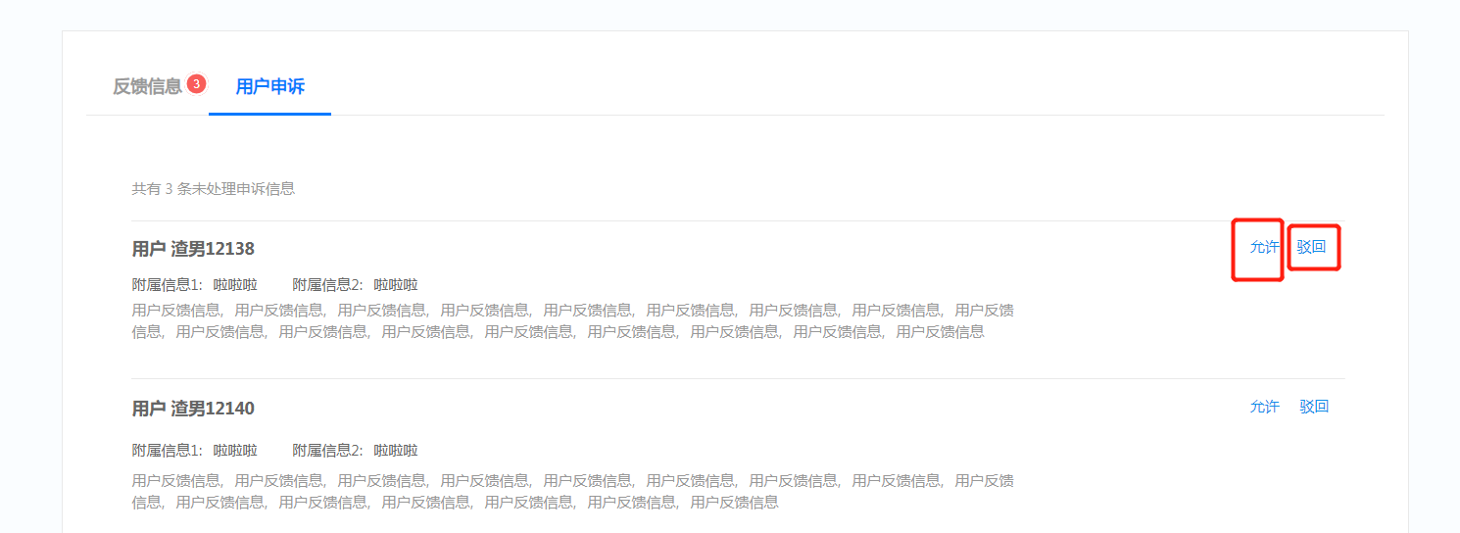
对于题目部分，题库的增加。
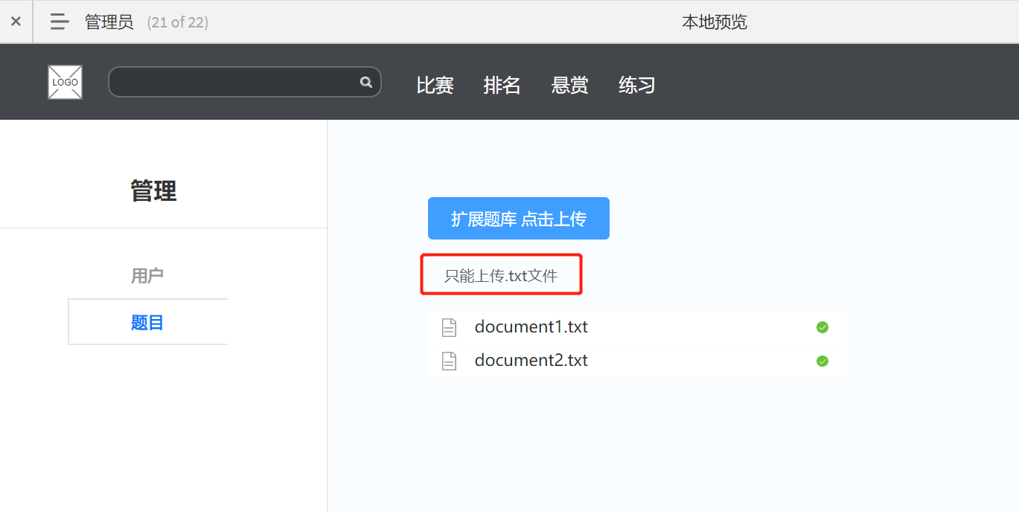
我们允许以附件的方式添加题目，方便管理员批量增加题库而不是一个一个手动输入题目，减少了管理员的工作量。但同时，我们也仅允许上传txt文件。

5.4相关处理
在软件相关的使用中，涉及对数据库的增删改查等基本操作，是不被用户感知的。有这种处理是为了对数据的处理能够达到用户的目标，并且可以很好的做到与用户之间的信息交互。

5.5数据备份
对数据的威胁通常比较难于防范，这些威胁一旦变为现实，不仅会毁坏数据，也会毁坏访问数据的系统。造成数据丢失和毁坏的原因主要如下几个方面。
1、数据处理和访问软件平台故障。
2、操作系统的设计漏洞或设计者出于不可告人的目的而人为预置的“黑洞”。
3、系统的硬件故障。
4、人为的操作失误。
5、网络内非法访问者的恶意破坏。
6、网络供电系统故障等。
计算机里面重要的数据、档案或历史纪录，不论是对企业用户还是对个人用户，都是至关重要的，一时不慎丢失，都会造成不可估量的损失，轻则辛苦积累起来的心血付之东流，严重的会影响企业的正常运作，给科研、生产造成巨大的损失。
为了保障生产、销售、开发的正常运行，企业用户应当采取先进、有效的措施，对数据进行备份、防范于未然。

网站在使用过程中，对一些个人数据例如设置等信息，可以在本地进行创建、修改和缓存，同时由于这些可能涉及到对数据库的操作，因此数据方面应有处理灾难的机制。若发生故障、错误、缺陷等，用户可以从本地的部分缓存数据中读取相应信息，并且相应的数据库数据可以根据操作日志进行回滚或撤销等操作，以最大程度减少用户的损失。

策略：
选择了存储备份软件、存储备份技术（包括存储备份硬件及存储备份介质）后，首先需要确定数据备份的策略。备份策略指确定需备份的内容、备份时间及备份方式。各个单位要根据自己的实际情况来制定不同的备份策略。目前被采用最多的备份策略主要有以下三种。
1、完全备份（full backup）
每天对自己的系统进行完全备份。例如，星期一用一盘磁带对整个系统进行备份，星期二再用另一盘磁带对整个系统进行备份，依此类推。这种备份策略的好处是：当发生数据丢失的灾难时，只要用一盘磁带（即灾难发生前一天的备份磁带），就可以恢复丢失的数据。
2、增量备份(incremental backup)
星期天进行一次完全备份，然后在接下来的六天里只对当天新的或被修改过的数据进行备份。这种备份策略的优点是节省了磁带空间，缩短了备份时间。但它的缺点在于，当灾难发生时，数据的恢复比较麻烦。例如，系统在星期三的早晨发生故障，丢失了大量的数据，那么现在就要将系统恢复到星期二晚上时的状态。这时系统管理员就要首先找出星期天的那盘完全备份磁带进行系统恢复，然后再找出星期一的磁带来恢复星期一的数据，然后找出星期二的磁带来恢复星期二的数据。很明显，这种方式很繁琐。另外，这种备份的可靠性也很差。在这种备份方式下，各盘磁带间的关系就象链子一样，一环套一环，其中任何一盘磁带出了问题都会导致整条链子脱节。比如在上例中，若星期二的磁带出了故障，那么管理员最多只能将系统恢复到星期一晚上时的状态。
3、差分备份(differential backup)
管理员先在星期天进行一次系统完全备份，然后在接下来的几天里，管理员再将当天所有与星期天不同的数据（新的或修改过的）备份到磁带上。差分备份策略在避免了以上两种策略的缺陷的同时，又具有了它们的所有优点。首先，它无需每天都对系统做完全备份，因此备份所需时间短，并节省了磁带空间，其次，它的灾难恢复也很方便。系统管理员只需两盘磁带，即星期天的磁带与灾难发生前一天的磁带，就可以将系统恢复。
在实际应用中，备份策略通常是以上三种的结合。例如每周一至周六进行一次增量备份或差分备份，每周日进行全备份，每月底进行一次全备份，每年底进行一次全备份。
4、日常维护有关问题
备份系统安装调试成功结束后，日常维护包含两方面工作，即硬件维护和软件维护。如果硬件设备具有很好的可靠性，系统正常运行后基本不需要经常维护。一般来说，磁带库的易损部件是磁带驱动器，当出现备份读写错误时应首先检查驱动器的工作状态。如果发生意外断电等情况，系统重新启动运行后，应检查设备与软件的联接是否正常。软件系统工作过程检测到的软硬件错误和警告信息都有明显提示和日志，可以通过电子邮件发送给管理员。管理员也可以利用远程管理的功能，全面监控备份系统的运行情况。
网络数据备份系统的建成，对保障系统的安全运行，保障各种系统故障的及时排除和数据库系统的及时恢复起到关键作用。通过自动化带库及集中的运行管理，保证数据备份的质量，加强数据备份的安全管理。同时，近线磁带库技术的引进，无疑对数据的恢复和利用提供了更加方便的手段。希望更多的单位能够更快地引进这些技术，让系统管理员做到数据无忧。
5、存储数据备份恢复
随着各单位局域网和互联网络的深入应用，系统内的服务器担负着企业的关键应用，存储着重要的信息和数据，为领导及决策部门提供综合信息查询的服务，为网络环境下的大量客户机提供快速高效的信息查询、数据处理和internet等的各项服务。因此，建立可靠的网络数据备份系统，保护关键应用的数据安全是网络建设的重要任务，在发生人为或自然灾难的情况下，保证数据不丢失。

5.6错误，故障和紧急情况时的恢复
TBD

5.7消息
TBD

5.8快速引用指南
TBD

6注解
本平台旨在宣传数独游戏，为数独爱好者提供一个同时支持对战、解法分享及竞技排位的在线数独对战平台（OurSudoku），方便深度玩家以及入门小白就任何问题进行“友好”交流。

附录
系统出错信息

所属页面：注册页
发生情况：用户未填写昵称
提示内容：您未填写昵称（若未填写则默认为您的ID）
提示类型：二次确认
确认按钮1：确认
确认按钮1作用：直接注册成功
确认按钮2：修改（看情况添加按钮个数）
确认按钮2作用：保持注册界面

所属页面：注册页
发生情况：用户未填写密码
提示内容：您未填写密码
提示类型：错误提示
确认按钮1：确认
确认按钮1作用：保持注册界面

所属页面：注册页
发生情况：用户未填写确认密码
提示内容：您确认密码
提示类型：错误提示
确认按钮1：确认
确认按钮1作用：保持注册界面

所属页面：注册页
发生情况：密码与确认密码不一致
提示内容：密码与确认密码不一致
提示类型：错误提示
确认按钮1：确认
确认按钮1作用：保持注册界面

所属页面：注册页
发生情况：用户填写了非法用户名
提示内容：您的用户名含有非法信息（色情，暴力，反动等）
提示类型：错误提示
确认按钮1：确认
确认按钮1作用：保持注册界面

所属页面：注册页
发生情况：用户手机号格式不正确
提示内容：您手机号格式不正确
提示类型：错误提示
确认按钮1：确认
确认按钮1作用：保持注册界面

所属页面：登录页
发生情况：用户未填写昵称
提示内容：您未填写昵称
提示类型：二次确认（还有种是错误提示）
提示类型：错误提示
确认按钮1：确认
确认按钮1作用：保持登录界面

所属页面：登录页
发生情况：用户未填写密码
提示内容：您未填写密码
提示类型：错误提示
确认按钮1：确认
确认按钮1作用：保持登录界面

所属页面：登录页
发生情况：密码与用户名不匹配
提示内容：密码与用户名不匹配
提示类型：错误提示
确认按钮1：确认
确认按钮1作用：保持登录界面

所属页面：首页
发生情况：用户搜索的房间号不存在
提示内容：房间不存在
提示类型：错误提示
确认按钮1：确认
确认按钮1作用：保持首页

所属页面：个人用户主页我的收藏状态
发生情况：用户取消收藏解法信息
提示内容：确认取消收藏？
提示类型：二次确认
确认按钮1：确认
确认按钮1作用：取消选中收藏的解法信息
确认按钮2：取消
确认按钮2作用：取消当前的取消收藏操作

所属页面：个人用户主页我的解法状态
发生情况：用户删除解法信息
提示内容：确认删除解法信息？
提示类型：二次确认
确认按钮1：确认
确认按钮1作用：删除选中解法信息
确认按钮2：取消
确认按钮2作用：取消当前的删除解法信息操作

所属页面：个人用户主页我的关注状态
发生情况：用户取消关注
提示内容：确认取消关注XXX用户？
提示类型：二次确认
确认按钮1：确认
确认按钮1作用：取消关注选中用户
确认按钮2：取消
确认按钮2作用：取消当前的取消关注用户操作

所属页面：做题页面
发生情况：用户做完题目且题目做完
提示内容：提交成功
提示类型：操作反馈
确认按钮1：确认
确认按钮1作用：确定收到信息

所属页面：做题页面
发生情况：用户做完题目但题目未做完
提示内容：题目未做完
提示类型：信息反馈
确认按钮1：确认
确认按钮1作用：确定收到信息

所属页面：比赛-等待开始
发生情况：比赛尚未开始 点击“开始答题”按钮
提示内容：比赛尚未开始！
提示类型：提示
确认按钮：确认

所属页面：比赛-等待开始
发生情况：房主要将某位比赛参加者踢出房间
提示内容：确定要将用户xxx踢出房间吗？
提示类型：二次确认
确认按钮1：确定
确认按钮2：取消

所属页面：比赛-正在比赛
发生情况：完成题目点击“提交”
提示内容：提交成功！
提示类型：提示
确认按钮：确认

所属页面：比赛-正在比赛
发生情况：未完成题目点击“提交”
提示内容：题目尚未完成，无法提交！
提示类型：提示
确认按钮：确认

所属页面：悬赏-已做出
发生情况：用户选择做已经被做出过的悬赏题目
提示内容：该题目已被破解，挑战将不再获得悬赏币！
提示类型：提示
确认按钮：确认

所属页面：悬赏-出题
发生情况：题目不合法
提示内容：该题目不合法，请重新检查后提交！
提示类型：提示
确认按钮：确认

所属页面：悬赏-出题
发生情况：成功提交
提示内容：出题成功！请输入悬赏币数量！
提示类型：提示
输 入 框：悬赏币数量输入框
确认按钮：确认

所属页面：悬赏-出题
发生情况：出题人未填写题目描述
提示内容：请填写题目描述！
提示类型：提示
确认按钮：确认

所属页面：悬赏-出题
发生情况：出题人未选择悬赏币数量
提示内容：请填写悬赏币数量，或者默认为10！
提示类型：提示
确认按钮1：确认
确认按钮2：继续填写

